ĐẠI HỌC QUỐC GIA TP.HCM
TRƯỜNG ĐẠI HỌC BÁCH KHOA
KHOA KHOA HỌC & KỸ THUẬT MÁY TÍNH



LUẬN VĂN TỐT NGHIỆP ĐẠI HỌC

ỨNG DỤNG MẠNG NEURON NHÂN TẠO TRONG VIỆC DỰ BÁO DỮ LIỆU CHUỖI THỜI GIAN CÓ TÍNH XU HƯỚNG VÀ TÍNH MÙA

HỘI ĐỒNG:
GVHD: PGS.TS Dương Tuấn Anh
GVPB: TS. Võ Thị Ngọc Châu
---o0o---
SVTH 1: Đoàn Ngọc Bảo 50800107
SVTH 2: Ngô Duy Khánh Vy 50802706

TP. HỒ CHÍ MINH, 12/2012
MỤC LỤC

DANH MỤC HÌNH vi
DANH MỤC BẢNG viii
Chương 1 GIỚI THIỆU 1
1.1. ĐẶT VẤN ĐỀ 1
1.2. MỤC TIÊU CỦA ĐỀ TÀI 2
1.3. CẤU TRÚC BÁO CÁO 2
Chương 2 MẠNG NEURON NHÂN TẠO: CẤU TRÚC, NGUYÊN TẮC HOẠT ĐỘNG VÀ CÁC GIẢI THUẬT HUẤN LUYỆN 4
2.1. SƠ LƯỢC VỀ MẠNG NEURON NHÂN TẠO 4
2.2. CẤU TRÚC VỀ MẠNG NEURON NHÂN TẠO 5
2.3. NGUYÊN TẮC HOẠT ĐỘNG VÀ CÁC GIẢI THUẬT HUẤN LUYỆN CỦA MẠNG NEURON NHÂN TẠO 9
2.3.1. Perceptron 9
2.3.2. Mạng nhiều lớp và giải thuật lan truyền ngược 15
2.3.3. Giải thuật RPROP 20
2.3.4. Hiện tượng quá khớp 24
Chương 3 ỨNG DỤNG MẠNG NEURON NHÂN TẠO VÀO CÔNG TÁC DỰ BÁO DỮ LIỆU CHUỖI THỜI GIAN 25
3.1. DỮ LIỆU CHUỖI THỜI GIAN 25
3.1.1. Dữ liệu chuỗi thời gian là gì 25
3.1.2. Các thành phần của dữ liệu chuỗi thời gian 26
3.1.3. Các mô hình của chuỗi thời gian 29
3.2. ÁP DỤNG MẠNG NEURON VÀO DỰ BÁO DỮ LIỆU CHUỖI THỜI GIAN.. 29
3.3. CÁC BƯỚC XÂY DỰNG MỘT MÔ HÌNH MẠNG NEURON ĐỂ DỰ BÁO DỮ LIỆU CHUỖI THỜI GIAN 31
3.3.1. Lựa chọn các biến 31
3.3.2. Thu thập dữ liệu 32
3.3.3. Tiền xử lý dữ liệu 32
3.3.4. Phân chia tập dữ liệu 33
3.3.5. Xây dựng cấu trúc mạng 34
3.3.6. Xác định tiêu chuẩn đánh giá 36
3.3.7. Huấn luyện mạng 36
3.3.8. Dự đoán và cải tiến 37
3.4. Hạn chế của việc sử dụng mạng Neuron trong việc dự báo đối với dữ liệu chuỗi thời gian có tính xu hướng và tính mùa 38
Chương 4 MÔ HÌNH KHỬ MÙA, KHỬ XU HƯỚNG KẾT HỢP MẠNG NEURON NHÂN TẠO 40
4.1. KỸ THUẬT KHỬ TÍNH XU HƯỚNG CHO CHUỖI THỜI GIAN 40
4.1.1. Kỹ thuật khử xu hướng tuyến tính 40
4.1.2. Kỹ thuật khử xu hướng bằng lấy hiệu 41
4.2. KỸ THUẬT KHỬ TÍNH MÙA CHO CHUỖI THỜI GIAN 42
4.2.1. KỸ THUẬT LẤY HIỆU THEO MÙA 42
4.2.1. KỸ THUẬT KHỬ MÙA BẰNG RTMA 43
4.3. MÔ HÌNH DỰ BÁO CHUỖI THỜI GIAN BẰNG MẠNG NEURON KẾT HỢP VỚI KHỬ MÙA VÀ KHỬ XU HƯỚNG. 44
4.3.1. Ý tưởng 44
4.3.2. Hiện thực. 45
Chương 5 MÔ HÌNH LAI GIỮA MẠNG NEURON VÀ KĨ THUẬT LÀM TRƠN LŨY THỪA…………... 49
5.1. KỸ THUẬT LÀM TRƠN LŨY THỪA 49
5.1.1. Kỹ thuật làm trơn lũy thừa giản đơn (Simple Exponential Smoothing) 49
5.1.2. Kĩ thuật làm trơn lũy thừa Holt 49
5.1.3. Kĩ thuật làm trơn lũy thừa Winters (mô hình Holt-Winters) 50
5.2. MÔ HÌNH LAI GIỮA MẠNG NEURON VÀ KĨ THUẬT LÀM TRƠN LŨY THỪA 51
5.2.1. Ý tưởng 51
5.2.2. Hiện thực 52
Chương 6 THỰC NGHIỆM VÀ ĐÁNH GIÁ 56
6.1. CÁCH THỨC THỰC NGHIỆM 56
6.2. KẾT QUẢ THỰC NGHIỆM VÀ ĐÁNH GIÁ 57
6.2.1. Bộ dữ liệu số lượng khách hàng đặt chỗ hàng tháng của hãng hàng không Pan Am từ năm 1946 đến năm 1960 57
6.2.2. Bộ dữ liệu mật độ khí cacbonic trong khí quyển hàng tháng ở Mauna Loa (Hawaii). 60
6.2.3. Bộ dữ liệu số người chết trung bình hàng tháng vì bệnh phổi ở Anh. 63
6.2.4. Bộ dữ liệu doanh số bán hàng hàng tháng của một cửa hàng bán đồ lưu niệm ở Queensland, Australia, từ năm 1987 đến năm 1993. 66
6.2.5. Bộ dữ liệu lượng tiêu thụ khí đốt trung bình theo quý tại Anh. 70
Chương 7 KẾT LUẬN 75
7.1. ĐÁNH GIÁ KẾT QUẢ 75
7.1.1. Những công việc làm được 75
7.1.2. Những đúc kết về mặt lý luận 75
7.1.3. Mặt hạn chế 76
7.2. HƯỚNG PHÁT TRIỂN 76
TÀI LIỆU THAM KHẢO 77
Phụ lục A Bảng thuật ngữ Anh-Việt A1
Phụ lục B Hướng dẫn sử dụng chương trình thực nghiệm B1
B.1. Chương trình hiện thực mô hình lai B1
B.1.1. Môi trường sử dụng và cài đặt B1
B.1.2. Thực hiện huấn luyện B2
B.1.3. Thực hiện kiểm tra B10
B.1.4. Thực hiện dự báo B12
B.2. Chương trình hiện thực mô hình khử mùa B14
B.2.1. Môi trường cài đặt và sử dụng B14
B.2.2. Thực hiện huấn luyện B15
B.2.3. Thực hiện kiểm tra và dự báo B19

DANH MỤC HÌNH
Hình 2.1: Đơn vị mạng neuron 5
Hình 2.2: Mạng neuron truyền thẳng 7
Hình 2.3: Mạng neuron hồi quy 7
Hình 2.4: Mô hình học có giám sát 8
Hình 2.5: Đơn vị mạng Neuron 9
Hình 2.6: Mặt quyết định biểu diễn bởi perceptron hai đầu nhập 10
Hình 2.7: Hàm lỗi của một đơn vị tuyến tính 13
Hình 2.8: Đơn vị sigmoid 15
Hình 2.9: Giải thuật lan truyền ngược 20
Hình 2.10: Giải thuật RPROP 23
Hình 3.1: Số khách hàng đặt chỗ hàng tháng của hãng Pan Am 25
Hình 3.2: Độ tăng nhiệt độ trung bình hàng năm từ 1856 đến 2005 27
Hình 3.3: Hàm tự tương quan của chuỗi tăng nhiệt độ trung bình hàng năm (1856 - 2005) 27
Hình 3.4: Chuỗi thời gian có tính mùa 28
Hình 3.5: Mô hình học với chuỗi thời gian 30
Hình 3.6: Thủ tục sử dụng phương pháp walk-forward chia tập dữ liệu 34
Hình 5.1: Cấu trúc mô hình lai 51
Hình 6.1: Lượng khách hàng đặt chỗ hàng tháng của hãng hàng không Pan Am từ năm 1946 đến năm 1960 57
Hình 6.2: Mật độ khí cacbonic trong khí quyển hàng tháng ở Mauna Loa (Hawaii) 60
Hình 6.3: Số người chết trung bình hàng tháng vì bệnh phổi ở Anh 64
Hình 6.4: Doanh số bán hàng hàng tháng của một cửa hàng bán đồ lưu niệm ở Queensland, Australia, từ năm 1987 đến năm 1993 68
Hình 6.5: Lượng tiêu thụ khí đốt trung bình theo quý tại Anh 71

DANH MỤC BẢNG
Bảng 6.1: Kết quả thực nghiệm cho chuỗi số lượng khách hàng đặt chỗ hàng tháng của hãng hàng không Pan Am từ năm 1946 đến năm 1960 60
Bảng 6.2: Kết quả thực nghiệm cho chuỗi mật độ khí cacbonic trong khí quyển hàng tháng ở Mauna Loa (Hawaii) 63
Bảng 6.3: Kết quả thực nghiệm cho chuỗi số người chết trung bình hàng tháng vì bệnh phổi ở Anh 66
Bảng 6.4: Kết quả thực nghiệm cho chuỗi doanh số bán hàng hàng tháng của một cửa hàng bán đồ lưu niệm ở Queensland, Australia, từ năm 1987 đến năm 1993 70
Bảng 6.5: Kết quả thực nghiệm cho chuỗi lượng tiêu thụ khí đốt trung bình theo quý tại Anh 73

GIỚI THIỆU

ĐẶT VẤN ĐỀ
Ngày nay khi mà hầu hết các tổ chức đều hoạt động trong môi trường không chắc chắn, kế hoạch lập ra hôm nay sẽ ảnh hưởng đến sự sống còn của tổ chức trong ngày mai thì việc dự đoán trước một cách chính xác trở nên rất quan trọng đối với các nhà ra quyết định. Các nhà đầu tư cần phải dự đoán được nhu cầu thị trường, sự biến động của nền kinh tế trong tương lai để có thể đầu tư hiệu quả. Các nhà hoạt định chính sách quốc gia cần dự đoán được về môi trường kinh doanh quốc tế, tỷ lệ lạm phát, tỷ lệ thất nghiệp… trong nhiều năm tới để đưa ra các chính sách phù hợp.
Để đưa ra dự báo chính xác và có cơ sở người ta tiến hành thu nhập dữ liệu về các yếu tố liên quan đến vấn đề mình quan tâm. Một kiểu dữ liệu thu nhập thường thấy là kiểu dữ liệu chuỗi thời gian (time series data). Dữ liệu chuỗi thời gian, tức là dữ liệu được thu nhập, lưu trữ và quan sát theo sự tăng dần của thời gian. Ví dụ, số lượng thí sinh dự thi đại học vào Trường Đại Học Bách Khoa thành phố Hồ Chí Minh được lưu trữ theo từng năm, hay số lượng hàng hóa đã bán được của một siêu thị được lưu trữ theo từng quý là các dữ liệu chuỗi thời gian.
Việc dự báo dữ liệu chuỗi thời gian ngày càng chiếm vị trí quan trọng trong hoạt động của các đơn vị tổ chức. Có rất nhiều phương pháp được xây dựng để dự báo chuỗi thời gian, nhiều phương pháp (ví dụ: phương pháp hồi quy) đã được xây dựng từ thế kỷ 19 và nhiều phương pháp (ví dụ phương pháp mạng neuron nhân tạo) được phát triển gần đây. Cơ bản có hai kỹ thuật chủ yếu trong việc dự báo chuỗi thời gian là các phương pháp thống kê: hồi quy (regression), làm trơn (smoothing), phương pháp luận Box-Jenkins… và phương pháp dùng mạng neuron nhân tạo.
Mạng neuron nhân tạo là một mô hình toán học đã được nghiên cứu từ lâu và được ứng dụng nhiều vào các bài toán mô phỏng, nhận dạng, dự đoán. Gần đây mạng neuron nhân tạo được quan tâm và ứng dụng ngày càng nhiều vào các bài toán dự báo dữ liệu chuỗi thời gian nhờ vào khả năng xấp xỉ các hàm phi tuyến của mình. Tuy nhiên những nghiên cứu của Zhang [9] [10] [11] và Virili [12] cho thấy mạng neuron nhân tạo không xấp xỉ tốt được các chuỗi thời gian có tính xu hướng và tính mùa. Vấn đề đặt ra là phải cải tiến mạng neuron để có thể áp dụng được cho các chuỗi thời gian có tính xu hướng và tính mùa.

MỤC TIÊU CỦA ĐỀ TÀI
Mục tiêu của luận văn này là áp dụng mạng neuron nhân tạo vào việc dự báo dữ liệu chuỗi thời gian có tính mùa và tính xu hướng. Vì mạng neuron nhân tạo thuần túy không có khả năng dự báo tốt cho chuỗi thời gian có tính mùa và xu hướng nên trong luận văn này chúng tôi thực hiện việc cải tiến mạng neuron bằng hai phương pháp là kết hợp việc khử mùa, khử xu hướng với mạng neuron nhân tạo và kết hợp mô hình làm trơn lũy thừa với mạng neuron nhân tạo để tăng khả năng dự báo của nó cho chuỗi thời gian, đặt biệt là những chuỗi có tính mùa và tính xu hướng.

CẤU TRÚC BÁO CÁO
Bài báo cáo chia làm 7 chương:
Chương 1: Giới thiệu về bài toán và nhiệm vụ đề tài.
Chương 2: Giới thiệu về cấu trúc, nguyên tắc hoạt động của mạng neuron nhân tạo cùng với hai giải thuật huấn luyện: lan truyền ngược và RPROP.
Chương 3: Giới thiệu về cách ứng dụng mạng neuron nhân tạo vào công tác dự báo dữ liệu chuỗi thời gian.
Chương 4: Trình bày cách hiện thực mô hình mạng neuron nhân tạo kết hợp với khử mùa và xu hướng.
Chương 5: Trình bày ý tưởng và cách hiện thực mô hình lai giữa mạng neuron nhân tạo và kỹ thuật làm trơn lũy thừa.
Chương 6: Trình bày thực nghiệm và đánh giá độ chính xác của hai mô hình mạng neuron nhân tạo kết hợp với khử mùa và xu hướng và mô hình lai giữa mạng neuron nhân tạo và kỹ thuật làm trơn lũy thừa trong việc dự báo cho chuỗi thời gian có tính mùa và tính xu hướng.
Chương 7: Đánh giá kết quả đạt được, các mặt hạn chế và hướng phát triển của đề tài.

MẠNG NEURON NHÂN TẠO: CẤU TRÚC, NGUYÊN TẮC HOẠT ĐỘNG VÀ CÁC GIẢI THUẬT HUẤN LUYỆN

SƠ LƯỢC VỀ MẠNG NEURON NHÂN TẠO
Mạng neuron nhân tạo (Artificial Neural Network) là một mô hình toán học định nghĩa một hàm số từ một tập đầu vào đến một tập đầu ra. Mạng neuron nhân tạo được mô phỏng theo mạng neuron sinh học trong bộ não người.
Theo các nhà sinh lý học thì bộ não con người chứa khoảng 10¹¹ các phần tử liên kết chặt chẽ với nhau gọi là các neuron. Mỗi neuron được cấu tạo bởi các thành phần: tế bào hình cây, tế bào thân và sợi trục thần kinh. Tế bào hình cây có nhiệm vụ mang tín hiệu điện sinh học tới tế bào thân, tế bào thân sẽ thực hiện tính tổng và phân ngưỡng (thresholds) các tín hiệu đến. Sợi trục thần kinh có nhiệm vụ đưa tín hiệu từ tế bào thân ra ngoài. Điểm tiếp xúc giữa sợi trục thần kinh này với tế bào hình cây của neuron kia gọi là khớp thần kinh (synapse). Sự sắp xếp của các neuron và độ mạnh yếu của các khớp thần kinh quyết định khả năng của mạng neuron. Cấu trúc của mạng neuron sinh học luôn luôn thay đổi và phát triển theo quá trình học tập và lao động của con người, các liên kết mới được tạo ra và các liên kết cũ bị loại bỏ, hay tăng giảm độ mạnh yếu của các liên kết thông qua các khớp thần kinh.
Mạng neuron nhân tạo là một sự mô phỏng đơn giản mạng neuron sinh học. Cấu trúc của mạng bao gồm các đơn vị tính toán đơn giản (tượng trưng cho các neuron) được liên kết với nhau bằng các cạnh có trọng số (tượng trưng cho các khớp thần kinh). Khả năng xấp xỉ hàm số của mạng neuron nhân tạo phụ thuộc vào hình dạng và độ mạnh yếu của các liên kết (giá trị của các trọng số).
Trong quá trình phát triển của mình mạng neuron nhân tạo đã được ứng dụng thành công trong nhiều bài toán thực tế như nhận dạng chữ viết, nhận dạng tiếng nói, điều khiển tự động, dự báo chuỗi thời gian…

CẤU TRÚC VỀ MẠNG NEURON NHÂN TẠO
Mạng neuron nhân tạo là một mạng gồm một tập các đơn vị (unit) được kết nối với nhau bằng các cạnh có trọng số.
Một đơn vị thực hiện một công việc rất đơn giản: nó nhận tín hiệu vào từ các đơn vị phía trước hay một nguồn bên ngoài và sử dụng chúng để tính tín hiệu ra. Mỗi đơn vị có thể có nhiều tín hiệu đầu vào nhưng chỉ có một tín hiệu đầu ra duy nhất. Đôi khi các đơn vị còn có một giá trị gọi là độ lệch (bias) được gộp vào các tính hiệu đầu vào để tính tín hiệu ra. Để đơn giản ký hiệu, độ lệch của một đơn vị được xem như là trọng số nối từ một đơn vị giả có giá trị xuất luôn là 1 đến đơn vị đó.
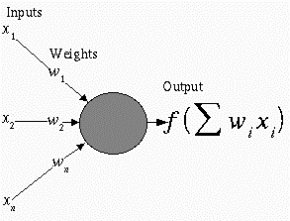

Hình 2.1: Đơn vị mạng neuron

Trong một mạng neuron có ba kiểu đơn vị:
- Các đơn vị đầu vào, nhận tín hiệu từ bên ngoài.
- Các đơn vị đầu ra, gửi dữ liệu ra bên ngoài.
- Các đơn vị ẩn, tín hiệu vào của nó được truyền từ các đơn vị trước nó và tín hiệu ra được truyền đến các đơn vị sau nó trong mạng.

Khi nhận được các tín hiệu đầu vào, một đơn vị sẽ nhân mỗi tín hiệu với trọng số tương ứng rồi lấy tổng các giá trị vừa nhận được. Kết quả sẽ được đưa vào một hàm số gọi là hàm kích hoạt (Activation function) để tính ra tín hiệu đầu ra. Các đơn vị khác nhau có thể có các hàm kích hoạt khác nhau.
Có 4 loại hàm kích hoạt thường dùng:
- Hàm đồng nhất:
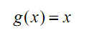
- Hàm ngưỡng:
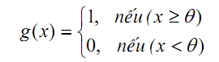
- Hàm sigmoid:
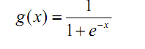
- Hàm sigmoid lưỡng cực
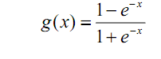

Các đơn vị liên kết với nhau qua các cạnh có trong số tạo thành mạng neuron nhân tạo. Tùy theo số lượng các đơn vị và cách thức liên kết của chúng mà tạo thành các mạng neuron khác nhau có khả năng khác nhau. Có hai loại hình dạng mạng neuron nhân tạo cơ bản là mạng truyền thẳng và mạng hồi quy:

- Mạng truyền thẳng (Feed-forward neural network): Một đơn vị ở lớp đứng trước sẽ kết nối với tất cả các đơn vị ở lớp đứng sau. Tín hiệu chỉ được truyền theo một hướng từ lớp đầu vào qua các lớp ẩn (nếu có) và đến lớp đầu ra. Nghĩa là tín hiệu ra của một đơn vị không được phép truyền cho các đơn vị trong cùng lớp hay ở lớp trước. Đây là loại mạng rất phổ biến và được dung nhiều trong việc dự báo dữ liệu chuỗi thời gian. Trong luận văn này chúng tôi chỉ sử dụng mô hình mạng truyền thẳng.
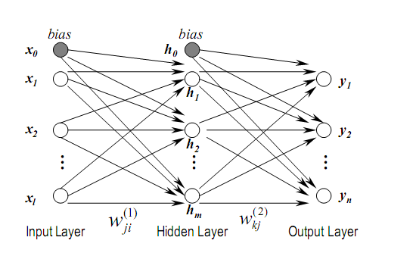
Hình 2.2: Mạng neuron truyền thẳng

- Mạng hồi quy (Recurrent neural network): Khác với mạng truyền thẳng, mạng hồi quy có chứa các liên kết ngược từ một đơn vị đến các đơn vị ở lớp trước nó. Giá trị đầu ra của một đơn vị sẽ được truyền ngược lại cho các đơn vị ở lớp trước để điều chỉnh cấu hình của mạng.

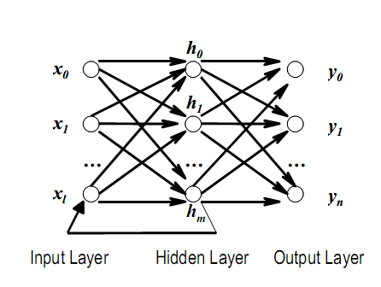
Hình 2.3: Mạng neuron hồi quy

Chức năng của một mạng nơron được quyết định bởi các nhân tố như: hình dạng mạng (số lớp, số đơn vị trên mỗi lớp, cách mà các lớp được liên kết với nhau) và các trọng số của các liên kết bên trong mạng. Đối với mạng truyền thẳng hình dạng của mạng thường là cố định, và các trọng số được quyết định bởi một thuật toán huấn luyện (training algorithm). Tiến trình điều chỉnh các trọng số để mạng “nhận biết” được quan hệ giữa đầu vào và đầu ra mong muốn được gọi là học (learning) hay huấn luyện (training). Rất nhiều thuật toán huấn luyện đã được phát minh để tìm ra tập trọng số tối ưu làm giải pháp cho các bài toán. Các thuật toán đó có thể chia làm hai nhóm chính: Học có giám sát (Supervised learning) và Học không có giám sát (Unsupervised Learning) [3].
- Học có giám sát: Mạng được huấn luyện bằng cách cung cấp cho nó các cặp mẫu đầu vào và các đầu ra mong muốn (target values). Các cặp này có sẵn trong quá trình thu nhập dữ liệu. Sự khác biệt giữa các đầu ra theo tính toán trên mạng so với các đầu ra mong muốn được thuật toán sử dụng để thích ứng các trọng số trong mạng. Điều này thường được đưa ra như một bài toán xấp xỉ hàm số - cho dữ liệu huấn luyện bao gồm các cặp mẫu đầu vào x, và một đích tương ứng t, mục đích là tìm ra hàm f(x) thoả mãn tất cả các mẫu học đầu vào [3]. Đây là mô hình học rất phổ biến trong việc áp dụng mạng neuron vào bài toán dự báo dữ liệu chuỗi thời gian. Hai giả thuật được chúng tôi hiện thực trong luận văn này, giải thuật lan truyền ngược (Backpropagation) và RPROP (resilient propagation) là hai giải thuật học thuộc mô hình này.
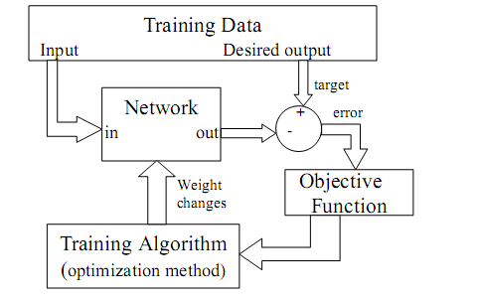
Hình 2.4: Mô hình học có giám sát

- Học không có giám sát: Với cách học không có giám sát, không có phản hồi từ môi trường để chỉ ra rằng đầu ra của mạng là đúng. Mạng sẽ phải khám phá các đặc trưng, các điều chỉnh, các mối tương quan, hay các lớp trong dữ liệu vào một cách tự động. Trong thực tế, đối với phần lớn các biến thể của học không có giám sát, các đích trùng với đầu vào. Nói một cách khác, học không có giám sát luôn thực hiện một công việc tương tự như một mạng tự liên hợp, cô đọng thông tin từ dữ liệu vào [3]

NGUYÊN TẮC HOẠT ĐỘNG VÀ CÁC GIẢI THUẬT HUẤN LUYỆN CỦA MẠNG NEURON NHÂN TẠO

Perceptron
Để hiểu rõ về nguyên tắc hoạt động và cách huấn luyện các mạng neuron nhân tạo trước hết ta khảo sát một mô hình mạng neuron đơn giản được xây dựng trên một đơn vị gọi là perceptron. Một perceptron nhận một vector các giá trị thực, tính tổ hợp tuyến tính của chúng và xuất ra 1 nếu kết quả lớn hơn một ngưỡng nào đó và xuất ra -1 trong các trường hợp còn lại.

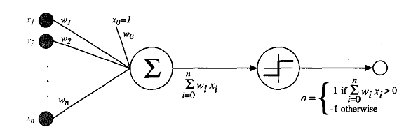
Hình 2.5: Đơn vị mạng Neuron

Một cách hình thức, khi nhận một vector đầu vào n chiều gồm các giá trị x₁ đến x_{n}, giá trị xuất sẽ được tính như sau:
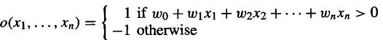
Ở đây các số thực w_{i} là các trọng số biểu diễn mức độ đóng góp của giá trị nhập x_{i} vào giá trị xuất của perceptron. Đại lượng (-w₀ ) là ngưỡng mà tổ hợp tuyến các giá trị nhập phải vượt qua để kết quả xuất là 1. Đặt x₀ = 1, ta viết lại phương trình trên dưới dạng vector như sau
Ở đây và là các vector có n + 1 chiều. Hàm sgn(y) được định nghĩa như sau:
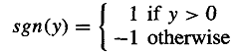
Nếu xem các vector nhập (x₀, x₁,…, x_{n}) là các điểm trên không gian n +1 chiều (x₀ luôn là 1) thì perceptron biểu diễn một mặt quyết định (decision surface) xem một điểm có nằm trên một siêu phẳng (hyperplane) có phương trình là hay không. Perceptron sẽ xuất ra giá trị 1 cho các điểm nằm trên siêu phẳng này và xuất ra -1 cho các điểm còn lại.
Trong thực tế, ta thường có sẳn một bộ dữ liệu mẫu gồm một tập các điểm được gán nhãn dương và âm. Bài toán huấn luyện perceptron là bài toán xác định vector sau cho siêu phẳng phân chia các điểm trong tập mẫu một cách chính xác theo các nhãn của nó. Thực tế có một số bộ dữ liệu mà không thể tìm thấy bất kỳ siêu phẳng nào có thể phân chia đúng các điểm của nó, các bộ dữ liệu đó được gọi là tập dữ liệu không khả phân tuyến tính (linearly separable). Ngược lại nếu một bộ dữ liệu có thể được phân chia đúng bởi một siêu phẳng nào đó thì gọi là khả phân tuyến tính.
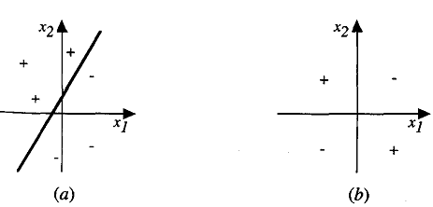
Hình 2.6: Mặt quyết định biểu diễn bởi perceptron hai đầu nhập

Hình 2.6 (a) là một tập mẫu khả phân tuyến tính có thể được phân ra bởi một mặt quyết định của perceptron. Hình 2.6 (b) là một tập mẫu không khả phân tuyến tính.
Quá trình huấn luyện một perceptron là một quá trình tìm kiếm một vector trên một không gian thực n + 1 chiều sau cho nó có khả năng phân xuất ra các giá trị +1, -1 một cách đúng đắn cho một tập dữ liệu nào đó. Có hai giải thuật huấn luyện cơ bản là luật huấn luyện perceptron (perceptron training rule) và luật delta (delta rule).
- Luật huấn luyện perceptron: Để tìm một vector thích hợp, trước hết ta áp dụng một perceptron với trọng số ngẫu nhiên qua từng mẫu của tập dữ liệu huấn luyện và hiệu chỉnh các trọng số này khi có sự phân loại sai tập mẫu. Quá trình này được lặp đi lặp lại cho đến khi perceptron đã phân loại đúng tất cả các mẫu của tập huấn luyện. Các trọng số được cập nhập theo luật
Ở đây o là giá trị xuất của perceptron, t là giá trị đích của mẫu huấn luyện hiện thời, x_{i} là giá trị nhập thứ i, là hệ số học (learning rate) có vai trò điều tiết mức độ thay đổi của trọng số trong các bước cập nhập. Nó thông thường được gán một giá trị dương nhỏ (ví dụ 0.1) và được điều chỉnh giảm khi số lần cập nhập trọng số tăng lên [2].Giải thuật học này được chứng minh hội tụ sau một số hữu hạn lần cập nhập các trọng số đối với các tập dữ liệu mẫu khả phân tuyến tính và một hệ số học đủ nhỏ nhưng đối với các tập dữ liệu không khả phân tuyến tính thì sự hội tụ là không chắc [2].
- Luật delta: Luật perceptron không đảm bảo tính hội tụ đối với các tập mẫu khả phân tuyến tính do đó người ta thiết kế giải thuật luật delta để vượt qua khó khăn này. Luật delta sẽ hội tụ về một xấp xỉ tốt nhất cho các tập không khả phân tuyến tính. Ý tưởng chính của luật delta là áp dụng phương pháp giảm độ dốc (gradient descent) để tìm kiếm vector trọng số đáp ứng tốt nhất tập huấn luyện. Xét một perceptron thực hiện việc lấy tổ hợp tuyến tính các giá trị nhập nhưng không phân ngưỡng kết quả. Perceptron này gọi là perceptron không phân ngưỡng (unthresholded perceptron) hay còn gọi là đơn vị tuyến tính (linear unit). Giá trị xuất của perceptron được tính như sau
Để áp dụng luật delta ta cần định nghĩa một hàm đánh giá, hay còn gọi là hàm lỗi (training error function). Có nhiều hàm lỗi được sử dụng nhưng thường dùng nhất là hàm sau
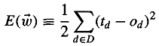
Ở đây D là tập dữ liệu huấn luyện, d là một mẫu trong tập D, t_{d} là giá trị đích của mẫu d, o_{d} là giá trị xuất của perceptron. Mục đích của luật delta là tìm vector sau cho đạt giá trị nhỏ nhất. Hình 2.7 là một biểu diễn hàm lỗi của một đơn vị tuyến tính. Trục thẳng đứng của đồ thị là giá trị hàm lỗi, hai trục ở mặt phẳng ngang là giá trị của các trọng số.
Phương pháp giảm độ dốc bắt đầu tìm với một vector trọng số ngẫu nhiên và duyệt qua các mẫu của tập huấn luyện, mỗi lần duyệt qua các trọng số sẽ được cập nhập theo hướng làm giảm giá trị hàm lỗi. Quá trình này được lặp đi lặp lại cho đến khi đạt được giá trị cực tiểu của hàm lỗi.
Hướng cập nhập các trọng số để làm giảm giá trị hàm lỗi được xác định theo vector độ dốc (gradient) của hàm lỗi E theo , ký hiệu là
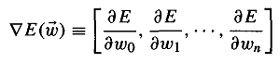
Về mặt toán học vector độ dốc biểu diễn hướng làm tăng giá trị hàm E trong không gian trọng số, do đó sẽ là hướng làm giảm giá trị hàm E. Trong hình 2.7 nó được biểu diễn bằng dấu mũi tên. Các trọng số sẽ được cập nhập theo quy luật sau:

Luật huấn luyện này có thể được viết lại cho từng trọng số như sau:
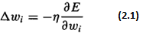
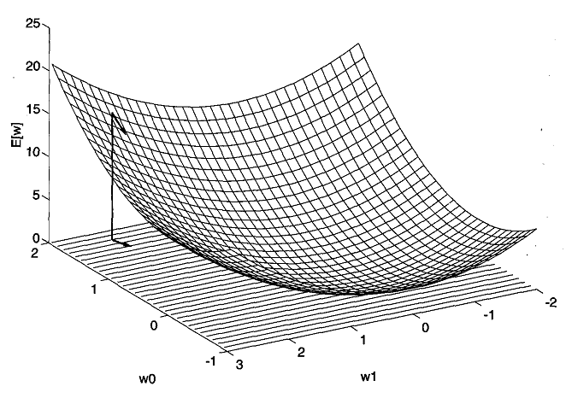
Hình 2.7: Hàm lỗi của một đơn vị tuyến tính

Để thực hiện cập nhập các trọng số, ta thực hiện tính đạo hàm riêng phần của hàm E theo từng trọng số:
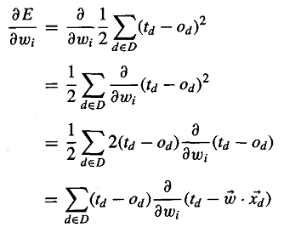
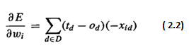
Thay (2.2) vào (2.1) ta được giá nhập cập nhập trọng số qua từng bước ta được
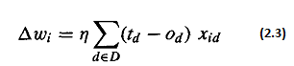
Ở đây giá trị x_{id} là giá trị đầu vào thứ i của mẫu d .Phương pháp giảm độ dốc có hai hạn chế chính là tốc độ hội tụ đôi khi khá chậm và nếu có nhiều cực tiểu cục bộ (local minimum) trên bề mặt của hàm lỗi thì giải thuật dễ rơi vào cực tiểu cục bộ mà không đạt được cực tiểu toàn cục (global minimum). Để giải quyết các khó khăn này người ta đã phát triển phương pháp giảm độ dốc thành phương pháp giảm độ dốc tăng cường (incremental gradient descent). Khác với phương pháp giảm độ dốc ở trên phương pháp giảm độ dốc tăng cường thực hiện việc tính toán lỗi và cập nhập các trọng số ngay khi duyệt qua một mẫu của tập dữ liệu. Giá trị cập nhập cho các trọng số của phương pháp giảm độ dốc tăng cường là
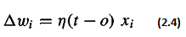
Ở đây các giá trị t, o, x_{i} lần lượt là giá trị đích, giá trị xuất của mạng và giá trị nhập thứ i của mẫu huấn luyện hiện hành. Hàm lỗi của phương pháp giảm độ dốc tăng cường không phải là hàm lỗi toàn cục cho toàn bộ dữ liệu huấn luyện như phương pháp giảm độ dốc thường mà là hàm lỗi cho từng mẫu trong tập dữ liệu
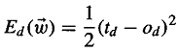
Ở đây giá trị t_{d}, o_{d} lần lượt là giá trị đích và giá trị xuất của mạng cho mẫu d trong tập dữ liệu. Với một hệ số học đủ nhỏ, phương pháp giảm độ dốc tăng cường có thể xấp xỉ tốt tùy ý phương pháp giảm độ dốc thông thường [2]. Theo Tom Mitchell [2] phương pháp giảm độ dốc tăng cường khác với phương pháp giảm độ dốc thông thường ở ba điểm sau. Thứ nhất, giải thuật thực hiện việc tính toán lỗi và cập nhập các trọng số cho mỗi mẫu trong tập huấn luyện chứ không đợi duyệt qua hết các mẩu trong tập huấn luyện. Thứ hai, phương pháp giảm độ dốc thông thường cần nhiều tính toán để cập nhập các trọng số vì nó cần phải tính toán hàm lỗi thực sự cho toàn bộ tập dữ liệu huấn luyện và mỗi lần cập nhập các trọng số được cập nhập một bước lớn hơn phương pháp giảm độ dốc tăng cường. Thứ ba phương pháp giảm độ dốc tăng cường có khả năng không bị rơi vào cự tiểu cục bộ vì nó sử dụng thay cho để tìm kiếm trạng thái tối ưu.
Sự khác biệt giữa hai giải thuật huấn luyện luật delta và luật huấn luyện perceptron khác nhau ở tính chất hội tụ của chúng. Luật huấn luyện perceptron hội tụ sau một số lần lặp hữu hạn và tìm ra một mặt phẳng phân loại hoàn hảo một tập dữ liệu huấn luyện khả phân tuyến tính trong khi giải thuật luật delta sẽ hội tụ về một điểm cực tiểu của hàm lỗi với một thời gian khá lâu (có thể là vô hạn) nhưng sự hội tụ của nó không bị ảnh hưởng bởi tính khả phân tuyến tính của tập dữ liệu huấn luyện [2].

Mạng nhiều lớp và giải thuật lan truyền ngược
Mạng neuron đơn giản như perceptron chỉ biểu diễn được các hàm tuyến tính, nhưng trong thực tế ta cần biểu diễn các hàm phi tuyến như trong các bài toán dự báo chuỗi thời gian. Để làm được điều này ta sử dụng các mạng neuron nhiều lớp, tức là mạng gồm một lớp đầu vào, một lớp đầu ra và một hay nhiều lớp ẩn.
Các mạng neuron nhiều lớp ít khi sử dụng các đơn vị tuyến tính hay đơn vị phân ngưỡng mà chúng sử dụng các đơn vị có các hàm kích hoạt là các hàm khả vi. Một trong những đơn vị hay dùng nhất là đơn vị sigmoid (sigmoid unit). Một đơn vị sigmoid sẽ tính tổ hợp tuyến tính các giá trị đầu vào và đưa kết quả này vào hàm sigmoid để tính giá trị đầu ra.
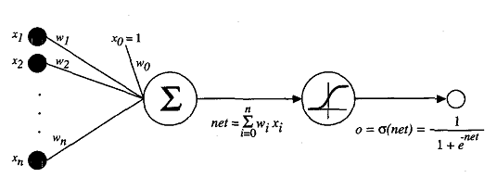
Hình 2.8: Đơn vị sigmoid

Công thức tính giá trị đầu ra của đơn vị sigmoid là
Với
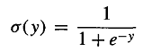
Một thuận lợi khi sử dụng các đơn vị sigmoid là nhờ đạo hàm của hàm sigmoid rất dễ tính (). Điều này làm cho việc áp dụng phương pháp giảm độ dốc được dễ dàng.
Giải thuật lan truyền ngược tìm tập các trọng số thích hợp cho một mạng neuron truyền thẳng nhiều lớp. Nó áp dụng phương pháp giảm độ dốc để tối thiểu hóa bình phương sai số giữa kết quả xuất của mạng với kết quả xuất mong muốn. Ý tưởng chính của giải thuật là giá trị lỗi sẽ được lan truyền ngược từ tầng xuất về tầng nhập để tính
Hàm lỗi của giải thuật lan truyền ngược được định nghĩa tổng quát như sau
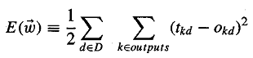
Ở đây outputs là tập các đầu ra của mạng neuron, t_{kd} và o_{kd} lần lượt là giá trị đích và giá trị xuất của đầu ra thứ k của mẫu huấn luyện d
Giải thuật lan truyền ngược áp dụng phương pháp giảm độ dốc để tìm ra điểm tối ưu của hàm lỗi. Với mỗi mẫu trong tập huấn luyện, mạng neuron được áp dụng để tính đầu ra sau đó giá trị độ dốc của hàm lỗi được tính cho từng đơn của mạng. Cuối cùng giải thuật áp dụng phương pháp giảm độ dốc để cập nhập các giá trị trọng số
Để áp dụng phương pháp giảm độ dốc trước hết ta cần thông tin về đạo hàm riêng phần của hàm lỗi cho từng trọng số
Ta tính đạo hàm riêng phần này như sau:
với
Ở đây:
- w_{ij} là trọng số của cạnh nối đơn vị j đến đơn vị i
- o_{j} là kết quả xuất của đơn vị j
- f() là hàm kích hoạt của các đơn vị
- pred(i) là các đơn vị đứng trước đơn vị i trong mạng
Giá trị được tính theo hai trường hợp tùy theo đơn vị i là đơn vị ở tầng xuất hay tầng ẩn:
- Nếu đơn vị i là đơn vị ở tầng xuất thì:
Đạo hàm bằng 0 đối với mỗi giá trị k khác i nên
Thay (2.8) và (2.6) vào (2.5) ta được công thức tính đạo hàm riêng phần của hàm lỗi theo trọng số w_{ij} của đơn vị xuất i
- Nếu đơn vị i là đơn vị ở tầng ẩn ở tầng ẩn thì việc tính toán phức tạp hơn bởi vì giá trị xuất của i không ảnh hưởng trực tiếp lên giá trị xuất của mạng neuron mà ảnh hưởng gián tiếp thông qua các đơn vị ở sau nó.
Thay (2.10) và (2.6) vào (2.5) ta được công thức tính đạo hàm riêng phần của hàm lỗi theo trọng số w_{ij} của đơn vị ẩn i
Ở đây succ(i) là các đơn vị ở lớp ngay sau đơn vị i. Các công thức này cho phép ta xây dựng một thủ tục tính đạo hàm riêng của hàm lỗi E theo các trọng số w_{ij} như sau: Bắt đầu tính toán từ các đơn vị ở tầng xuất, sau đó sử dụng kết quả vừa tính được vào việc tính toán ở các đơn vị ở tầng trước. Nói các khác thông tin về độ dốc được lan truyền từ tầng xuất đến tầng nhập. Do đó giả thuật này được gọi là giải thuật lan truyền ngược.
Mỗi khi thông tin về đạo hàm riêng phần đã biết, bước tiếp theo trong giải thuật lan truyền ngược là cập nhập các trọng số w_{ij}.
Ở đây là hệ số học có vai trò điều tiết mức độ thay đổi của trọng số trong các bước cập nhập.
Cơ bản có hai phương pháp cập nhập các trọng số phân loại theo thời điểm cập nhập: học theo mẫu (learning by pattern) và học theo epoch (learning by epoch). Một epoch là một lần học duyệt qua tất cả các mẫu trong tập dữ liệu mẫu dùng để học.
Trong phương pháp học theo mẫu đôi khi còn dược gọi là học trực tuyến (online learning) áp dụng phương pháp giảm độ dốc tăng cường, cứ mỗi lần một mẫu trong tập dữ liệu được duyệt qua thì các trọng số sẽ được cập nhập. Phương pháp này cố gắng tối thiểu hàm lỗi tổng thể (overall error) bằng cách tối ưu hàm lỗi cho từng mẫu trong tập dữ liệu học. Phương pháp này làm việc tốt cho các tập dữ liệu mẫu có kích cỡ lớn và chứa đựng nhiều thông tin dư thừa [5].
Phương pháp học theo epoch thực hiện lấy tổng tất cả thông tin về độ dốc (gradient) cho toàn bộ tập mẫu (pattern set) sau đó mới cập nhập các trọng số theo phương pháp giảm độ dốc thông thường, nghĩa là nó thực hiện việc cập nhập trọng số sau khi đã duyệt qua hết các mẫu trong tập dữ liệu. Phương pháp này còn có tên gọi khác là học theo bó (batch learning).
Mặc dù giải thuật lan truyền ngược tương đối đơn giản nhưng trong thực tế việc lựa chọn một hệ số học phù hợp là không hề đơn giản. Hệ số học quá nhỏ sẽ dẫn đến thời gian hội tụ của giải thuật quá lâu, ngược lại hệ số học quá lớn sẽ dẫn đến hiện tượng giao động (oscillation), ngăn không cho giá trị hàm mục tiêu hội tụ về một diểm nhất định. Hơn nữa, mặc dù điểm tối ưu cục bô có thể được chứng minh là luôn có thể đạt được ở một vài trường hợp cụ thể nhưng không có gì đảm bảo giải thuật sẽ tìm được cực toàn cục của hàm lỗi [5]. Một vấn đề khác nữa là kích cỡ của đạo hàm cũng ảnh hướng đến sự cập nhập các trọng số. Nếu đạo hàm riêng phần quá nhỏ thì nhỏ, nếu đạo hàm riêng phần lớn thì lớn. Độ lớn của đạo hàm riêng phần thay đổi không thể biết trước được theo hình dạng của hàm lỗi E trong mỗi lần lặp. Do đó quá trình học không ổn định.
Để cho quá trình học ổn định người ta thêm vào một hệ số quán tính (momentum term)
Hệ số quán tính có tác dụng điều chỉnh mức độ ảnh hưởng của giá trị ở bước lặp trước lên giá trị . Hệ số này có tác dụng giúp cho giải thuật không bị dừng ở tối ưu cực tiểu và các vùng phẳng của bề mặt lỗi. Nó cũng giúp tăng giá trị cập nhập ở những vùng mà độ dốc không đổi, do đó tăng tốc độ hội tụ [2].
Sau đây là mã giả cho giải thuật lan truyền ngược theo phương pháp học trực tuyến có áp dụng hệ số quán tính:

- Khởi tạo tất cả các trọng số bằng các số nhỏ ngẫu nhiên
- Loop until điều kiện dừng thỏa
  - For each mỗi mẫu trong tập dữ liệu, do
    - Nhập mẫu vào mạng và tính toán giá trị đầu ra.
    - For each mỗi giá trị xuất của đơn vị k
Tính
    - For each đơn vị ẩn h, từ lớp ẩn cuối cùng đế lớp ẩn đầu tiên
      - Tính
    - For each w_{ij} trong mạng
      - Tính
      - Tính
    - End for
  - End for
- End loop
Hình 2.9: Giải thuật lan truyền ngược
Giải thuật lan truyền ngược cần hai thông số nhập vào đó là hệ số học và hệ số quán tính. Đối với mỗi bài toán khác nhau các thông số này cần có các giá trị khác nhau để đạt được sự hiệu quả trong quá trình học. Việc xác định các thông số này một cách đúng đắn không phải là một việc dễ dàng cần nhiều công sức và kinh nghiệm.

Giải thuật RPROP
Giải thuật lan truyền ngược gặp một vấn đề ở chỗ giá trị cập nhập trọng số () không những phụ thuộc vào dấu của đạo hàm riêng phần mà còn bị ảnh hưởng bởi độ lớn của nó, điều này làm cho quá trình học không được ổn định. Việc thêm vào hệ số quán tính không giải quyết trọn vẹn vấn đề bởi vì ta không biết giá trị tối ưu cho hệ số này là bao nhiêu.
Nhiều giải thuật đã được phát minh để giải quyết các vấn đề trên, chúng có thể được phân ra làm hai loại: chiến lược toàn cục (global strategy) và chiến lược cục bộ (local strategy). Chiến lược toàn cục sử dụng kiến thức về trạng thái của toàn bộ mạng để hiệu chỉnh các thông số toàn cục, trong khi chiến lược cục bộ dùng các thông tin riêng của từng trọng số một để thích nghi các thông số đặc biệt cho từng trọng số [4].
RPROP là viết tắt của từ ‘resilient propagation’, nghĩa là lan truyền đàn hồi là một phương pháp thích nghi cục bộ. RPROP thực hiện cập nhập các trọng số w_{ij} dựa vào thông tin về dấu của các đạo hàm riêng phần điều này giúp nó tránh được sự ảnh hưởng của độ lớn của các đạo hàm riêng phần này. Để thực hiện điều này các trọng số sẽ có một giá trị cập nhập riêng chỉ phụ thuộc vào dấu của . Giá trị này được cập nhập trong quá trình học theo quy luật sau:
Ở đây là các hệ số cố định của quá trình học dùng để hiệu chỉnh các giá trị cập nhập cho từng trọng số tùy theo hình dạng của hàm lỗi.
Mỗi lần đạo hàm riêng phần theo trọng số w_{ij} của hàm lỗi E đổi dấu, nghĩa là giá trị cập nhập vừa thực hiện là quá lớn và giải thuật đã nhảy vượt qua điểm tối ưu cục bộ thì giá trị cập nhập ∆_{ij} sẽ giảm đi theo một thừa số . Ngược lại nếu đạo hàm riêng phần vẫn giữ nguyên dấu thì giá trị cập nhập ∆_{ij} sẽ được tăng lên để tăng tốc độ hội tụ. Cứ mỗi lần giá trị cập nhập được biết thì các trọng số được điều chỉnh theo luật sau: nếu đạo hàm riêng phần dương thì trọng số được giảm đi một lượng bằng với giá trị cập nhập (∆_{ij}), nếu đạo hàm riêng phần âm thì giá trị cập nhập được cộng thêm vào trọng số.
Tuy nhiên có một trường hợp đặc biệt đó là khi đạo hàm riêng phần đổi dấu, nghĩa là bước cập nhập trước quá lớn làm cho điểm tối ưu bị nhảy vượt qua. Giá trị trọng số phải được trả về giá trị trước khi thay đổi, giá trị cập nhập ∆_{ij} sẽ được giảm xuống và ở bước kế sau ta sẽ không cập nhập giá trị này. Thực tế ta có thể làm việc này bằng cách gán
và
Giải thuật RPROP thực hiện việc thích nghi các giá trị cập nhập của các trọng số tùy theo độ dốc của hàm lỗi E, mà thông tin về tổng độ dốc của hàm lỗi cho toàn bộ tập dữ liệu mẫu đáng tin hơn thông tin về độ dốc chỉ cho một mẫu trong tập mẫu nên giải thuật RPROP thực hiện theo mô hình học theo bó (học theo epoch). Các thông tin về đạo hàm riêng phần sẽ được cộng dồn qua từng mẫu trong tập huấn luyện và các trọng số sẽ được cập nhập sau khi đã duyệt qua hết các mẫu.
Giải thuật RPROP ban đầu cũng thực hiện các bước giống như giải thuật lan truyền ngược, các thông tin về đạo hàm riêng phần của hàm lỗi theo các trọng số sẽ được lan truyền ngược từ các lớp sau đến các lớp trước. Khi các thông tin về các đạo hàm riêng phần này có đủ thì giải thuật sẽ thực hiện việc cập nhập các trọng số theo các quy tắc nêu ở trên.
Mã giả cho phần cập nhập trọng số của giải thuật RPROP như sau:

For mọi trọng số và độ lệch {
if () then {
= minimum ()
= - sign ()*
= +
} else if () then {
= maximum ()
= -
}
else if () then {
= - sign ()*
= +
}
}
Hình 2.10: Giải thuật RPROP
Ở đây hàm số minimum và maximum lần lược là hai hàm trả về giá trị nhỏ nhất và lớn nhất của hai số. Hàm số sign(x) trả về 1 nếu x dương, trả về -1 nếu x âm và trả về 0 trong các trường hợp còn lại.
Ban đầu các giá trị cập nhập ∆_{ij} sẽ được khởi tạo một giá trị dương ban đầu∆₀. Lựa chọn tốt cho ∆₀ là 0.1 nhưng theo các nghiên cứu thì việc lựa chọn tham số này không ảnh hưởng nhiều đến tốc độ hội tụ của giải thuật [4]. Các thông số về ∆_{min} và ∆_{max} để tránh vấn đề tràn số của các biến thực. Giá trị ∆_{min} được thiết lập thường là 1.0e-6, còn giá trị ∆_{max} là 50.0. Thông thường độ hội tụ của giải thuật không bị ảnh hưởng bởi các thông số này nhưng đôi khi thông số ∆_{max} được chọn là một giá trị nhỏ (ví dụ 1.0) để ngăn giải thuật không rơi quá nhanh vào một cực tiểu cục bộ [4]. Hai thông số và được cố định ở hai giá trị lần lược là 1.2 và 0.5, để việc lựa chọn các tham số cho giải thuật được đơn giản. Trong thực tế, hai thông số cần được lưa chọn cho giải thuật RPROP là ∆₀ và ∆_{max}.
Một trong các thuận tiện của RPROP là trong nhiều bào toán không cần phải lựa chọn các tham số một các cẩn thận cũng đạt được tốc độ hội tụ tối ưu hay gần tối ưu [4].
Trong giải thuật lan truyền ngược, giá trị cập nhập trọng số phụ thuộc vào độ lớn của đạo hàm riêng phần của hàm lỗi theo trọng số, mà giá trị này lại giảm theo khoảng cách của các trọng số đối với lớp xuất. Do đó các trọng số ở xa lớp xuất sẽ ít được hiệu chỉnh hơn và việc huấn luyện các trọng số này sẽ chậm hơn các trọng số gần lớp xuất. Tuy nhiên khi dùng RPROP thì giá trị cập nhập trọng số chỉ phụ thuộc vào dấu nên sự huấn luyện sẽ trải đều trên toàn bộ mạng: những trọng số gần lớp nhập cũng có cơ hội được cập nhập và phát triển ngang với các trọng số gần lớp xuất [4].

Hiện tượng quá khớp
Trong việc huấn luyện mạng neuron, đôi khi ta gặp phải hiện tượng mạng xấp xỉ rất tốt tập dữ liệu huấn luyện nhưng cho ra kết quả dự đoán thiếu chính xác, giảm khả năng tổng quát của mạng. Đây được gọi là hiện tượng quá khớp (overfitting).
Để đảm bảo tính tổng quát hóa của mạng và tránh hiện tượng quá khớp, ta cần chuẩn bị một tập dữ liệu kiểm tra. Tập dữ liệu này được sử dụng trong giai đoạn huấn luyện, sau khi huấn luyện xong một cấu hình mạng, ta cần tiến hành kiểm tra trên tập dữ liệu này để xem mạng có xấp xỉ tốt tập dữ liệu kiểm tra này hay không. Nếu sai số kiểm tra nhỏ thì mô hình mạng vừa được huấn luyện có khả năng tổng quát hóa tốt và có thể được sử dụng để dự báo. Ngược lại, nếu sai số kiểm tra lớn, ta buộc phải thực hiện việc huấn luyện mạng lại.

ỨNG DỤNG MẠNG NEURON NHÂN TẠO VÀO CÔNG TÁC DỰ BÁO DỮ LIỆU CHUỖI THỜI GIAN

DỮ LIỆU CHUỖI THỜI GIAN

Dữ liệu chuỗi thời gian là gì
Trong bài toán dự báo, một kiểu dữ liệu thường gặp là dữ liệu chuỗi thời gian, tức là dữ liệu được thu nhập, lưu trữ và quan sát theo sự tăng dần của thời gian. Ví dụ, số lượng thí sinh dự thi đại học vào Trường Đại Học Bách Khoa thành phố Hồ Chí Minh được lưu trữ theo từng năm, hay số lượng hàng hóa đã bán được của một siêu thị được lưu trữ theo từng quý là các dữ liệu chuỗi thời gian.
Ta ký kiệu chuỗi thời gian là {X_{t}} với t là các số tự nhiên. X_{t} là các biến ngẫu nhiên (random variable) rút ra từ một phân bố xác suất (probability distribution) nào đó. Các chuỗi thời gian thường được biểu diễn bằng một đồ thị với trục hoành là biến thời gian. Hình 3.1 là một ví dụ về chuỗi thời gian, số hành khách đặt chổ hàng tháng của hãng Pan Am
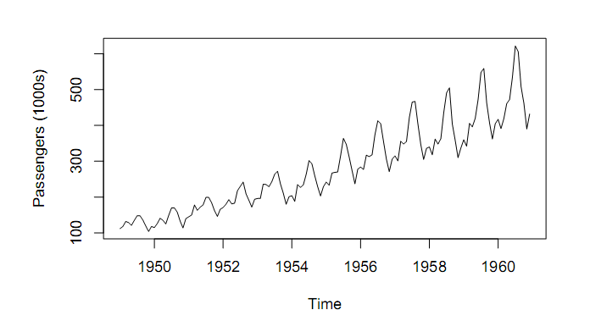
Hình 3.1: Số khách hàng đặt chỗ hàng tháng của hãng Pan Am
Trong chuỗi thời gian các giá trị ở những thời điểm khác nhau có mối tương quan với nhau. Sự tương quan này được đánh giá bằng hệ số tự tương quan (autocorrelation).
Tự tương quan là sự tương quan của một biến với chính nó theo những độ trễ thời gian khác nhau [1]. Hệ số tự tương quan là đại lượng biệu diễn mức độ tự tương quan và được tính theo công thức sau:
Ở đây là hệ số tự tương quan của X ở độ trễ k, là giá trị trung bình của X_{t}. Ký hiệu E(X) là kỳ vọng của biến ngẫu nhiên X, Var(X) là phương sai của biến ngẫu nhiên X.
Các hệ số tự tương quan của một biến ngẫu nhiên theo các độ trễ khác nhau được biểu diễn trên một đồ thị có trục hoàng là các độ trễ và trục tung là các hệ số tự tương quan làm thành hàm tự tương quan (autocorrelation function) của biến đó. Hàm tự tương quan là một công cụ quan trọng giúp xác định các thành phần cơ bản của chuỗi thời gian.

Các thành phần của dữ liệu chuỗi thời gian
Trong thực tế, khi quan sát chuỗi thời gian ta nhận thấy bốn thành phần ảnh hưởng lên mỗi giá trị của chuỗi thời gian đó là xu hướng (trend), chu kỳ (cyclical), mùa (seasonal), bất quy tắc (irregular).

Thành phần xu hướng
Là thành phần thể hiện sự tăng hay giảm giá trị của chuỗi thời gian trong một giai đoạn dài hạn nào đó [1]. Ta có thể xác định một chuỗi thời gian có chứa thành phần xu hướng hay không bằng việc kiểm tra hàm tự tương quan của nó. Nếu một chuỗi thời gian có thành phần xu hướng sẽ có hệ số tự tương quan rất lớn ở những độ trễ đầu tiên và giảm dần về 0 khi độ trễ tăng lên. Hình 3.2 và 3.3 là một minh họa về chuỗi thời gian có thành phần xu hướng. Ở đây dù mức tăng nhiệt độ toàn cầu có biến đổi theo từng năm nhưng nhìn chung mức tăng nhiệt độ trung bình có xung hướng tăng theo thời gian. Hệ số tự tương quan rất lớn ở những độ trễ đầu tiên và giảm dần theo sự tăng của độ trễ.
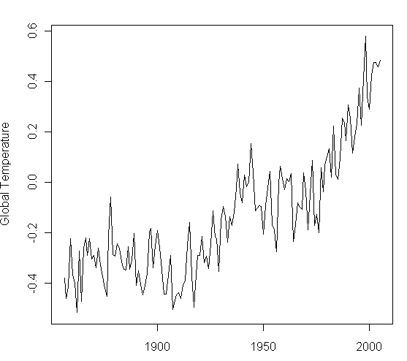
Hình 3.2: Độ tăng nhiệt độ trung bình hàng năm từ 1856 đến 2005
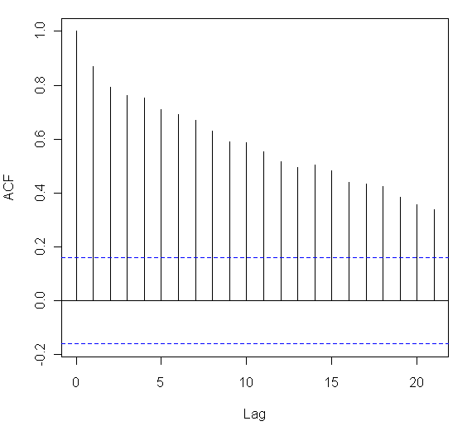
Hình 3.3: Hàm tự tương quan của chuỗi tăng nhiệt độ trung bình hàng năm (1856 - 2005)

Thành phần chu kỳ
Là chuỗi biến đổi dạng sóng quanh xu hướng [1]. Trong thực tế thành phần này rất khó xác định và người ta thường xem nó như là một phần của thành phần xu hướng.

Thành phần bất quy tắc
Là thành phần thể hiện sự biến đổi ngẫu nhiên không thể đoán được của chuỗi thời gian [1].

Thành phần mùa
Là thành phần thể hiện sự biến đổi lặp đi lặp lại tại từng thời điểm cố định theo từng năm của chuỗi thời gian [1]. Đối với chuỗi thời gian có thành phần mùa thì giá trị tại những thời điểm cố định theo từng năm sẽ có sự tương quan lớn với nhau. Ví dụ một chuỗi thời gian được ghi nhận theo từng quý có tính chất mùa thì hệ số tự tương quan ở độ trễ là 4 sẽ khác không một cách có ý nghĩa. Hình 3.4 là đồ thị của một chuỗi thời gian có tính mùa
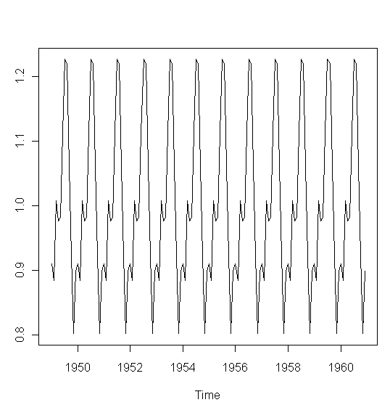
Hình 3.4: Chuỗi thời gian có tính mùa
Việc xác định một chuỗi thời gian có thành phần xu hướng hay thành phần mùa hay không rất quan trong trong bài toán dự đoán chuỗi thời gian. Nó giúp ta lựa chọn được mô hình dự đoán phù hợp hay giúp cải tiến mô hình đã có chính xác hơn.

Các mô hình của chuỗi thời gian
Trong việc phân tích dữ liệu chuỗi thời gian, người ta thường cố gắng xác định các thành phần của chuỗi thời gian, xem các thành phần này có ảnh hưởng như thế nào đến chuỗi thời gian ban đầu và từ đó có thể dùng các thành phần này để dự đoán. Tuy nhiên trong thực tế, giá trị của các thành phần của chuỗi thời gian không quan sát được mà chỉ có thể ước lượng từ giá trị của chuỗi thời gian. Để làm được điều này ta phải xây dựng một mô hình toán học mô tả chuỗi thời gian theo các thành phần của nó. Có hai mô hình thường dùng để mô tả chuỗi thời gian theo các thành phần của nó là mô hình có tính cộng (additive components model) và mô hình có tính nhân (multiplicative components model).
Mô hình có tính cộng mô tả giá trị của chuỗi thời gian là tổng các thành phần của nó. Mô hình này phù hợp cho việc phân tích chuỗi thời gian mà sự biến đổi của nó đều đặn và hẩu như không đổi theo chiều dài của chuỗi thời gian[1]. Chuỗi thời gian như vậy còn gọi là chuỗi thời gian có tính cộng.
Mô hình có tính nhân mô tả giá trị của chuỗi thời gia là tích các thành phần củ nó. Mô hình bày phù hợp cho việc phân tích chuỗi thời gian mà sự biến đổi của nó tăng theo xu hướng[1]. Chuỗi thời gian như vậy còn gọi là chuỗi thời gian có tính nhân.

ÁP DỤNG MẠNG NEURON VÀO DỰ BÁO DỮ LIỆU CHUỖI THỜI GIAN
Việc sử dụng mạng neuron nhân tạo vào việc dự báo dữ liệu chuỗi thời gian dựa chủ yếu vào dữ liệu mà ta thu nhập. Mạng neuron nhân tạo truyền thẳng với ít nhất một lớp ẩn và đủ số đơn vị cho lớp ẩn có thể xấp xỉ bất kỳ hàm khả đánh giá (measurable function) tuyến tính hay phi tuyến nào[6].
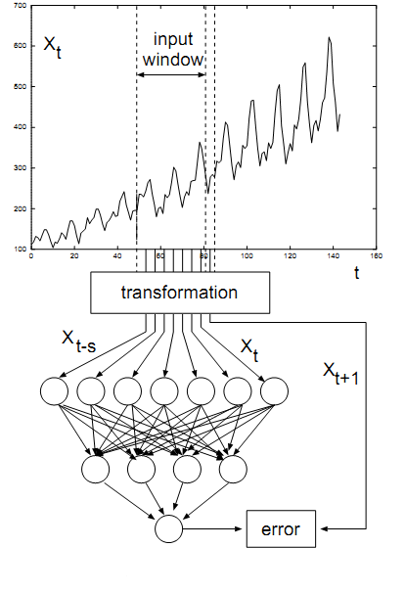
Hình 3.5: Mô hình học với chuỗi thời gian
Như đã đề cập ở trên, dữ liệu chuỗi thời gian là dữ liệu được thu nhập, lưu trữ và quan sát theo sự tăng dần của thời gian X₁, X₂, …, X_{n}.
Mạng neuron học cấu hình mạng từ dữ liệu chuỗi thời gian bằng cách ánh xạ từ một vectơ dữ liệu đầu vào sang dữ liệu đầu ra. Một số lượng dữ liệu ở thời đoạn trước (thường là liên tiếp) của dữ liệu chuỗi thời gian (cửa sổ đầu vào X_{t-s}, X_{t-s+1}, …, X_{t}) được ánh xạ sang khoảng thích hợp (ví dụ [0,1] hoặc [-1,1]) và được sử dụng như dữ liệu đầu vào của tầng nhập. Giá trị s của “cửa sổ đầu vào” tương ứng với số đơn vị ở tầng nhập. Trong giai đoạn truyền tiến, những giá trị đó được truyền qua tầng ẩn rồi đến các đơn vị đầu ra. Khi truyền tới đơn vị đầu ra, giá trị lỗi được tính toán dựa vào sự khác biệt giữa giá trị đầu ra với giá trị của dữ liệu chuỗi thời gian tại thời điểm t+1. Sau đó, giá trị lỗi này được truyền ngược lại tới các kết nối giữa tầng ẩn và tầng đầu ra, kết nối giữa tầng đầu vào và tầng ẩn để cập nhập lại trọng số của các kết nối này.
Các cửa sổ đầu vào có thể được chọn một cách ngẫu nhiên hoặc liên tiếp nhau từ dữ liệu chuỗi thời gian. Chọn cửa sổ đầu vào một cách ngẫu nhiên sẽ phức tạp hơn, tuy nhiên sẽ đảm bảo cấu hình mạng tốt hơn và tránh được lỗi tối ưu cục bộ [6].

CÁC BƯỚC XÂY DỰNG MỘT MÔ HÌNH MẠNG NEURON ĐỂ DỰ BÁO DỮ LIỆU CHUỖI THỜI GIAN
Theo Kaastra và các cộng sự [7], quá trình xây dựng một mô hình mạng neuron cho bài toán dự báo thường gồm 8 bước:
- Lựa chọn các biến
- Thu thập dữ liệu
- Tiền xử lý dữ liệu
- Phân chia tập dữ liệu
- Xây dựng cấu trúc mạng
- Xác định tiêu chuẩn đánh giá
- Huấn luyện mạng
- Dự đoán và cải tiến
Quá trình này thường không phải là một quá trình liêm tiếp các bước, một số bước có thể được lặp lại đặc biệt là: lựa chọn các biến và huấn luyện mạng

Lựa chọn các biến
- Thành công trong việc xây dựng một mạng neuron phụ thuộc vào việc hiểu rõ ràng vấn đề cần giải quyết. Biết được những biến nào cần được xem xét là điểm mấu chốt.
- Trong bài toán dự báo các dữ liệu thương mại thì các học thuyết kinh tế có thể giúp chọn lựa các biến là các chỉ số kinh tế quan trọng. Đối với một bài toán cụ thể cần thực hiện xem xét các vấn đề lý thuyết mà từ đó sẽ xác định được các nhân tố ảnh hưởng đến bài toán. Tại bước này trong quá trình thiết kế, điều cần quan tâm đó là các dữ liệu thô từ đó có thể phát triển thành các chỉ số quan trọng. Các chỉ số này sẽ tạo ra các đầu vào cho mạng.
- Khi lựa chọn các biến, ta có thể chọn biến kĩ thuật hoặc biến cơ bản. Biến kĩ thuật bao gồm các giá trị cũ, trong quá khứ của biến đó hoặc các chỉ số được tính toán từ các giá trị cũ đó. Biến cơ bản bao gồm dữ liệu của các biến khác mà ảnh hưởng đến biến đang xem xét. Mô hình neuron đơn giản nhất sử dụng các dữ liệu của biến kĩ thuật hoặc lấy hiệu (differencing) của nó như dữ liệu đầu vào của mạng. Hiệu của một chuỗi thời gian {X_{t}} cũng là một chuỗi thời gian {Y_{t}}, với các giá trị Y_{t} = X_{t+1} - X_{t}. Việc lấy hiệu có thể loại bỏ tính xu hướng hay tính mùa của một chuỗi thời gian và làm cho việc xấp xỉ nó đơn giản hơn. Một mô khác cũng được áp dụng phổ biến là sử dụng dữ liệu của các biến cơ bản trong quá khứ để dự đoán.
- Tần suất của dữ liệu được ghi nhận phụ thuộc vào mục đích của nhà dự báo. Nếu dùng để dự đoán tình hình giao dịch chứng khoán thì dữ liệu được ghi nhận hằng ngày. Đối với các vấn đề đầu tư dài hạn thì các dữ liệu hàng tuần, hàng tháng được dùng làm đầu vào cho mạng neuron.

Thu thập dữ liệu
- Ta cần phải xem xét chi phí và khả năng có thể thu thập được dữ liệu của các biến đã chọn ra ở bước trước. Các dữ liệu kỹ thuật có thể thu thập được dễ dàng và chi phí ít tốn kém hơn là các dữ liệu cơ bản. Để đảm bảo tính chính xác của mạng neuron, ta phải đảm dữ liệu có chất lượng cao. Sau khi được thu thập, các dữ liệu phải được kiểm tra để đảm tính hợp lệ, tính nhất quán và tránh các dữ liệu bị thiếu sót.
- Các dữ liệu bị thiếu sót thường xuyên xuất hiện và có thể được xử lý bằng nhiều cách khác nhau. Các dữ liệu bị thiếu sót có thể được bỏ qua hoặc chúng có thể xem như không thay đổi so với dữ liệu trước nó, và được tính toán bằng phương pháp nội suy hoặc trung bình các giá trị lân cận.

Tiền xử lý dữ liệu
- Tiền xử lý dữ liệu liên quan đến việc phân tích và chuyển đổi giá trị các tham số đầu vào, đầu ra mạng để tối thiểu hóa nhiễu, nhấn mạnh các đặc trưng quan trọng, phát hiện các xu hướng và cân bằng phân bố của dữ liệu. Bởi vì, mạng neuron dùng để học mẫu từ tập dữ liệu, sự biểu diễn dữ liệu có vai trò quyết định trong việc học các mẫu thích hợp. Các dữ liệu dùng cho đầu vào, đầu ra của mạng neuron hiếm khi được đưa trực tiếp vào mạng dưới dạng dữ liệu thô. Chúng thường được chuẩn hóa vào khoảng giữa cận trên và cận dưới của hàm chuyển (thường là giữa đoạn [0;1] hoặc [-1;1]).
- Hai phương pháp chuyển đổi dữ liệu thường dùng nhất là lấy hiệu và lấy logarit tự nhiên của biến số. Lấy hiệu sử dụng sự thay đổi trong giá trị của biến số, nó có thể được sử dụng để loại bỏ khuynh hướng tuyến tính của dữ liệu. Việc lấy logarit tự nhiên của biến số là hữu ích trong trường hợp biến số lấy các giá trị rất khác nhau, sự thay đổi trong giá trị rất lớn. Việc lấy logarit tự nhiên đồng thời cũng có thể chuyển từ mối liên hệ tỷ lệ sang mối liên hệ cộng giữa các biến dự báo.
- Ngoài phường pháp lấy hiệu và lấy logarit tự nhiên của biến số, ta có thể sử dụng tỉ số của biến đầu vào, trung bình di động. Ta có thể kết hợp các phương pháp để hạn chế dư thừa dữ liệu và cung cấp mạng với tính chính xác cao.

Phân chia tập dữ liệu
- Trong thực tế, khi huấn luyện, người ta thường chia tập dữ liệu thành các tập: huấn luyện, kiểm tra và kiểm định (ngoài các mẫu). Tập huấn luyện thường là tập lớn nhất được sử dụng để huấn luyện cho mạng. Tập kiểm tra thường chứa khoảng 10% đến 30% tập dữ liệu huấn luyện, được sử dụng để kiểm tra mức độ tổng quát hóa của mạng sau khi huấn luyện. Kích thước của tập kiểm định cần được cân bằng giữa việc cần có đủ số mẫu để có thể kiểm tra mạng đã được huấn luyện và việc cần có đủ các mẫu còn lại cho cả pha huấn luyện và kiểm tra. Tập kiểm định nên bao gồm các giá trị liên tục mới nhất.
- Có hai cách thực hiện xác định tập kiểm tra. Một là lấy ngẫu nhiên các mẫu từ tập huấn luyện ban đầu. Lợi điểm của cách này là có thể tránh được nguy hiểm khi mà đoạn dữ liệu được chọn có thể chỉ điển hình cho một tính chất của dữ liệu (đang tăng hoặc đang giảm). Hai là chỉ lấy các dữ liệu ở phần sau của tập huấn luyện, trong trường hợp các dữ liệu gần với hiện tại là quan trọng hơn các dữ liệu quá khứ.
- Tập dữ liệu kiểm tra ngẫu nhiên không nên lặp lại trong tập huấn luyện, bởi vì điều này có thể làm mất khả năng tổng quát hóa của mạng neuron, đặc biệc trong trường hợp kích thước của tập kiểm tra tương đối lớn so với tập huấn luyện ( khoảng 30 %). Phương pháp tất định, như sử dụng mỗi dữ liệu thứ n làm dữ liệu kiểm tra, cũng không nên được sử dụng bởi vì nó chịu ảnh hưởng bởi tính chu kỳ của dữ liệu.
- Một phương pháp chặt chẽ dùng để đánh giá mạng neuron là walk-forward. Phương pháp walk-forward chia tập dữ liệu thành một chuỗi các tập dữ liệu nhỏ hơn huấn luyện-kiểm tra-kiểm định gối chồng lên nhau.

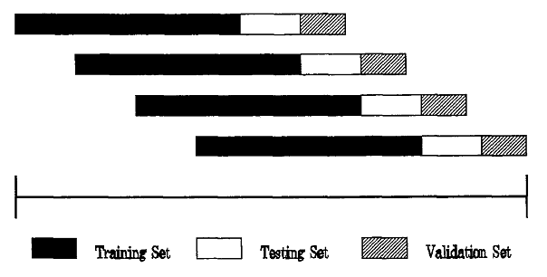
Hình 3.6: Thủ tục sử dụng phương pháp walk-forward chia tập dữ liệu

Xây dựng cấu trúc mạng
- Phương pháp thực hiện xây dựng cấu trúc mạng neuron bao gồm việc xác định sự liên kết giữa các neuron, đồng thời xác định cấu trúc của mạng bao gồm số lớp ẩn, số neuron trong từng lớp. Ta có thể thực hiện lựa chọn số neuron trong các lớp ẩn bằng cách bắt đầu bằng một số nào đó dựa trên các luật. Sau khi thực hiện huấn luyện, kiểm tra lỗi tổng quát hóa của từng cấu trúc, có thể tăng hoặc giảm số các neuron.
- Việc thiết kế cấu hình một mạng neuron có ý nghĩa quyết định quan trong việc dự đoán dự đoán dữ liệu chuỗi thời gian. Nếu xây dựng mạng có quá nhiều tầng ẩn, hoặc số lượng đơn vị ở mỗi tầng quá nhiều sẽ dẫn đến vấn đề quá khớp. Tức là khi đó, cấu hình mạng neuron giải thích tập dữ liệu huấn luyện rất tốt, nhưng lại không có khả năng tổng quát hóa, vì thế không thể dùng cấu hình này để dự đoán. Tuy nhiên số tầng hoặc số đơn vị trên mỗi tầng quá ít thì mạng neuron không có khả năng giải thích và dự đoán tốt các chuỗi thời gian phức tạp.
- Thực tế đã chứng minh: một mạng neuron với một tầng đầu vào, một tầng ẩn, một tầng đầu ra cùng với sự thay đổi số đơn vị tại mỗi tầng là đủ để xấp xỉ bất kì một hàm liên tục nào [7]. Thông thường các mạng neuron được khởi tạo với một hoặc nhiều nhất là hai lớp ẩn. Nếu kết quả huấn luyện từ mạng trên mà vẫn không thỏa mãn sau khi đã thử với nhiều giá trị khởi tạo ngẫu nhiên của trọng số thì ta nên xem xét hiệu chỉnh lại số đơn vị trên các lớp ẩn hay kiểm tra dữ liệu đầu vào (ví dụ dữ liệu dùng để huấn luyện mạng có phải đã lỗi thời không?) chứ không nên tăng thêm số tầng ẩn. Cả lý thuyết và các kết quả thực nghiệm gần đây đều kết luận rằng các mạng với hơn hai tầng ẩn sẽ không cải thiện được kết quả dự đoán [7].
- Số lượng đơn vị trong mỗi lớp cũng là một vấn đề cần phải xem xét vì nó cũng ảnh hưởng nhiều đến chất lượng của công tác dự báo. Số lượng các đơn vị ở tầng xuất luôn là 1 cho bài toán dự báo chuỗi thời gian. Tuy nhiên việc chọn số đơn vị cho tầng ẩn và tầng nhập là việc không dễ. Số đơn vị ở tầng nhập bằng số giá trị trong cửa sổ nhập, việc lựa chọn này dựa trên giả định của nhà dự báo về giá trị tại thời điểm hiện tại của chuỗi thời gian sẽ bị chi phối chủ yếu bởi giá trị của bao nhiêu thời điểm trước nó. Việc lựa chọn thông số này phụ thuộc vào kinh nghiệm và sự hiểu biết của nhà dự báo vào chuỗi thời gian đang xét. Số lượng đơn vị ở tầng ẩn cũng là một thông số cần phải lựa chọn cẩn thận và cũng không có một thủ tục hình thức nào giúp ta xác định được một cách tối ưu thông số này. Việc lựa chọn sao cho phù hợp phải dựa vào thực nghiệm. Thông thường có hai cách chủ yếu để tìm giá trị tối ưu cho số đơn vị ở lớp ẩn. Cách thứ nhất ta chuẩn bị một nhóm các mạng neuron chỉ khác nhau số đơn vị ở lớp ẩn (số lượng đơn vị có thể tăng dần theo một, hai hoặc ba), sau đó ta thực hiện huấn luyện và kiểm tra các mạng này trên tập dữ liệu đã chuẩn bị. Mạng neuron có sai số nhỏ nhất là là mạng có cấu hình tốt nhất. Phương pháp này khá tốn thời gian nhưng khá hiệu quả. Cách thứ hai là thay đổi số đơn vị trong lớp ẩn ngay trong quá trình huấn luyện. Cách này không cần phải tạo ra nhiều mạng neuron riêng biệt nhưng lại rất phức tạp. Rất ít các hệ thống thương mại cho phép việc thay đổi số đơn vị trong quá trình huấn luyện[7].
- Nhiều mô hình mạng neuron tầng vào-tầng ẩn-tầng ra đã được sử dụng hiệu quả trong bài toán dự báo chuỗi thời gian như: 8-8-1, 6-6-1, 5-5-1 [6]. Tuy nhiên, trong hiện thực của luận văn này, chúng tôi sử dụng mô hình mạng ứng với chu kì của chuỗi dữ liệu. Nghĩa là số nút ẩn sẽ bằng số nút đầu vào và bằng chu kì của chuỗi dữ liệu.

Xác định tiêu chuẩn đánh giá
Để đánh giá khả năng xấp xỉ một chuỗi thời gian của mạng neuron người ta thường dùng hàm tổng bình phương lỗi (sum of squared errors) sau:
Ở đây n là số điểm trong tập dữ liệu dùng để kiểm tra mạng, t_{k} và o_{k} lần lượt là giá trị mong muốn trong bộ dữ liệu và giá trị xuất của mạng neuron. Mạng neuron có tổng bình phương lỗi càng nhỏ càng tốt.
Ngoài ra người ta còn dùng các hàm khác là hàm độ lệch tuyệt đối nhỏ nhất (least absolute deviation), hiệu phần trăm (percentage differences).

Huấn luyện mạng
- Huấn luyên mạng để học các mẫu từ dữ liệu bằng cách lần lượt đưa các mẫu vào cùng với những giá trị mong muốn. Mục tiêu của việc huấn luyện mạng đó là tìm ra tập các trọng số cho ta giá trị nhỏ nhất toàn cục của chỉ số hiệu năng hay hàm lỗi.
- Một vấn đề quan trọng trong quá trình huấn luyên mạng neuron là xác định điều kiện dừng của quá trình huấn luyện. Có ba cách thường dùng để dừng một quá trình huấn luyện. Cách thứ nhất nhấn mạnh vào việc tránh bị rơi vào điểm tối ưu cục bộ, nhà dự báo chỉ dừng quá trình học khi không có một sự cải thiện đáng kể nào của hàm lỗi. Điểm mà mạng neuron không còn cải thiện được nữa gọi là điểm hội tụ. Cách thứ hai là sử dụng một thông số cố định là số lần lặp tối đa, quá trình huấn luyện sẽ dừng nếu số số lần lặp (epoches) vượt quá thông số này. Mạng neuron sẽ được kiểm tra, nếu kết quả không tốt thì quá trình học sẽ được tiếp tục lại. Cách thứ ba là ta sử dụng một tập dữ liệu ngoài dữ liệu huấn luyện gọi là tập dữ liệu xác thực (validation set). Trong quá trình huấn luyện, cứ mỗi lần vector trọng số của mạng neuron thay đổi, tập dữ liệu xác thực này sẽ được đưa vào mạng và tính ra sai số. Giải thuật huấn luyện sẽ dừng khi sai số này nhỏ hơn một ngưỡng mà nhà dự đoán mong muốn. Phương pháp này có khả năng tránh được quá khớp tuy nhiên không phải lúc nào cũng hội tụ do mạng neuron có thể không đáp ứng được ngưỡng sai số mong muốn của người dùng.

Dự đoán và cải tiến
Sau khi đã thực hiện các bước trên, ta có được một mô hình mạng neuron dùng để dự đoán. Các giá trị dự đoán của mạng được lưu lại và so sánh với các giá trị thực tế khi chúng xuất hiện. Sau một thời gian, có thể mô hình mạng không còn đúng nữa thể hiện qua việc kết quả dự đoán ngày càng xa các giá trị thật, ta cần phải tiến hành cải tiến mạng hoặc học lại và xây dựng mạng mới theo các bước trước.

Hạn chế của việc sử dụng mạng Neuron trong việc dự báo đối với dữ liệu chuỗi thời gian có tính xu hướng và tính mùa
Tuy rằng mạng neuron nhân tạo có khả năng xấp xỉ tốt các hàm phi tuyến và có thể dự báo cho các chuỗi thời gian mà không cần nhiều kiến thức về các tính chất của chuỗi cần dự báo nhưng nhiều kết quả nghiên cứ thực nghiệm đặc biệt là của Zhang [9] [10] [11] đã chứng minh rằng mạng neuron nhân tạo thuần túy không có khả năng dự đoán tốt được cho chuỗi thời gian có tính xu hướng và tính mùa. Hình 3.7a là đồ thị của một chuỗi thời gian quan sát theo tháng có tính mùa và tính xu hướng, hình 3.7b là kết quả dự báo do mạng neuron nhân tạo ba lớp có 12 đơn vị đầu vào, 12 đơn vị tầng ẩn và 1 đơn vị đầu ra huấn luyên bằng giải thuật RPROP sinh ra cho chuỗi này. Ta thấy rõ ràng độ chính xác dự báo của mạng neuron sinh ra không chính xác, do đó cần có sự cải tiến mạng neuron nhân tạo để tăng khả năng dự báo cho những chuỗi thời gian có tính xu hướng và tính mùa. Trong luận văn này chúng tôi sử dụng hai mô hình là mạng neuron nhân tạo kết hợp với khử mùa và làm trơn lũy thừa kết hợp với mạng neuron nhân tạo.
Hình 3.7: (a) Chuỗi thời gian có tính mùa và xu hướng. (b) Kết quả dự đoán của mạng neuron nhân tạo sinh ra cho chuỗi thời gian trên hình a, đường màu đỏ là kết quả do mạng sinh ra, đường màu xanh là đường của dữ liệu quan sát được.

MÔ HÌNH KHỬ MÙA, KHỬ XU HƯỚNG KẾT HỢP MẠNG NEURON NHÂN TẠO

KỸ THUẬT KHỬ TÍNH XU HƯỚNG CHO CHUỖI THỜI GIAN
Các chuỗi thời gian trong thực tế thường có thành phần xu hướng, thành phần này thể hiện sự tăng hay giảm giá trị của chuỗi thời gian trong một thời đoạn dài hạn. Có nhiều kỹ thuật để khử đi tính xu hướng này của chuỗi thời gian, trong đó có hai kỹ thuật thường được sử dụng do tính đơn giản và hiệu quả của chúng là lấy hiệu và khử xu hướng tuyến tính (linear detrend).

Kỹ thuật khử xu hướng tuyến tính
Trong kỹ thuật khử xu hướng tuyến tính, ta xấp xỉ chuỗi thời gian bằng một đườnng thẳng hồi quy at + b với t là biến thời gian. Các hệ số a và b được ước lượng dưa trên việc tối thiểu hàm sai số sau:
Trong đó n là số giá trị quan sát của chuỗi thời gian, Y_{t} là giá trị của chuỗi thời gian tại thời điểm t.
Trong giải tính toán học, người ta đã chứng minh được rằng để hàm số E(a,b) đạt giá trị cực tiểu thì a và b phải là nghiệm của hệ sau:
Từ đó ta tính được a, b
Sau khi đã có đường thẳng at+b, ta khử xu hướng bằng cách ứng với mỗi t, lấy Y_{t} trừ đi at+b. Khi đó ta sẽ được chuỗi mới là chuỗi Y’_{t} là chuỗi thời gian đã khử xu hướng. Để phục hồi một chuỗi đã khử xu hướng bằng phương pháp này về chuỗi ban đầu chỉ cần lấy giá trị của nó tại mỗi thời điểm t cộng với at+b.

Kỹ thuật khử xu hướng bằng lấy hiệu
Một phương pháp khác để khử đi tính xu hướng của chuỗi thời gian là phương pháp lấy hiệu. Với chuỗi thời gian {Y_{t}} có tính xu hướng, đặt X_{t} = Y_{t+1} – Y_{t} thì chuỗi thời gian {X_{t}} sinh ra là một chuỗi không có tính xu hướng.
Để phục hồi một chuỗi thời gian {X_{t}} đã được khử tính xu hướng theo cách này về chuỗi ban đầu ta thực hiện Y_{t+1} = X_{t} + Y_{t}. Nếu ta biết được Y₁ thì ta sẽ dễ dàng phục hồi lại toàn chuỗi {Y_{t}}.
Hình 4.1: (a) Chuỗi thời gian ban đầu. (b) Chuỗi thời gian sau khi khử xu hướng tuyến tính. (c) Chuỗi thời gian sau khi lấy hiệu.

KỸ THUẬT KHỬ TÍNH MÙA CHO CHUỖI THỜI GIAN
Trong thực tế có rất nhiều chuỗi thời gian có tính mùa ví dụ như hang năm doanh số bán hàng của một cửa hàng thực phẩm tăng cao trong các tháng 11, 12. Mạng neuron không có khả năng dự đoán tốt cho chuỗi thời gian có tính mùa nên cần phải khử mùa cho chuỗi thời gian trước khi sử dụng mạng neuron để dự báo. Có nhiều phương pháp khử mùa cho chuỗi thời gian, ở đây chúng tôi chọn hai phương pháp là lấy hiệu theo mùa (seasonal differencing) và RTMA (ratio to moving average) do tính hiệu quả và đơn giản cho việc phục hồi lại chuỗi ban đầu từ chuỗi đã khử mùa.

KỸ THUẬT LẤY HIỆU THEO MÙA
Kỹ thuật này được sử dụng trong phương pháp luận Box-Jenkins và được đề cập trong [1]. Kỹ thuật này thực hiện việc biến đổi chuỗi thời gian {Y_{t}} thành chuỗi {X_{t}} như sau X_{t} = Y_{t+s} - Y_{t}, với s là độ lớn một chu kỳ của chuỗi thời gian. Nếu chuỗi thời gian được quan sát theo đơn vị là tháng thì s = 12, nếu chuỗi quan sát theo quý thì s = 4.

KỸ THUẬT KHỬ MÙA BẰNG RTMA
Kỹ thuật này hay được đề cập trong [1]. Ý tưởng của giải thuật này là ta sẽ ước lượng chỉ số mùa (seasonal index) của các thời đoạn trong một chu kỳ của chuỗi thời gian, nghĩa là nếu chuỗi thời gian có tính mùa theo năm và giá trị được quan sát theo tháng thì ta sẽ tính chỉ số mùa cho từng tháng, nếu giá trị được quan sát theo quý thì ta sẽ tính chỉ số mùa cho từng quý. Để tính chỉ số mùa ta cần phải ước lượng và loại bỏ thành phần xu hướng và thành phần mùa của chuỗi thời gian bằng phương pháp trung bình di động trung tâm (centered moving average).
Giả sử ta có một chuỗi thời gian quan sát theo tháng thì chỉ số mùa theo tháng sẽ được tính như sau: Bắt đầu từ tháng 7 của năm đầu tiên ta tính tổng di động 12 tháng cho từng tháng. Với mỗi giá trị trong chuỗi tổng di động vừa tính ta cộng nó với giá trị kề sau và chia cho 24 để được chuỗi các giá trị trung bình di động trung tâm cho các thời đoạn. Chia giá trị của các thời đoạn trong chuỗi thời gian với giá trị trung bình di động trung tâm tương ứng ta được một chuỗi các giá trị ước lượng chỉ số mùa cho các tháng. Vì ứng với mỗi tháng có nhiều giá trị ước lượng như vậy nên giá trị trung vị của các giá trị ước lượng sẽ là chỉ số tạm thời mùa cho tháng. Lấy mỗi chỉ số mùa tạm thời này nhân với 12 và chia cho tổng chỉ số mùa tạm thời của 12 tháng ta sẽ có các chỉ số mùa thật sự của 12 tháng trong năm.
Để khử tính mùa trong chuỗi thời gian ta chỉ việc lấy giá trị của mỗi thời đoạn chia cho chỉ số mùa tương ứng của nó.
Hình 4.2: (a) Chuỗi thời gian ban đầu. (b) Chuỗi thời gian sau khi khử mùa bằng RTMA. (c) Chuỗi thời gian sau khi lấy hiệu theo mùa.

MÔ HÌNH DỰ BÁO CHUỖI THỜI GIAN BẰNG MẠNG NEURON KẾT HỢP VỚI KHỬ MÙA VÀ KHỬ XU HƯỚNG.

Ý tưởng
Mô hình mạng neuron nhân tạo kết hợp với khử mùa và khử xu hướng được xây dựng dựa theo ý tưởng thay vì cho mạng neuron học trên trực tiếp trên bộ dữ liệu có tính mùa và tính xu hướng, ta sẽ tiến hành khử mùa và khử xu hướng trước, sau đó neuron sẽ học trên tập dữ liệu mới này. Trong bước dự báo, các giá trị dự báo do mạng neuron sinh ra sẽ được thêm vào tính mùa và tính xu hướng đã khử trước đó để cho ra kết quả dự báo sau cùng.
Hình 4.3: Mô hình mạng neuron nhân tạo kết hợp với khử mùa và xu hướng.

Hiện thực.
Chúng tôi hiện thực mô hình trên bằng ngôn ngữ lập trình C#, trên nền .NET framework 4.0 với bộ hỗ trợ lập trình Visual C# 2010 express. Chương trình gồm có các module chính sau:
Module đọc và biểu diễn dữ liệu: Module này thực hiện đọc dữ liệu từ file với định dạng như hình dưới và biễu diễn dữ liệu cho người dùng bằng đồ thị trực quan. Module này còn có chức năng tính và biểu diễn hàm tự tương quan của chuỗi thời gian bằng đồ thị để hỗ trợ người dùng xác định các thành phần trong chuỗi thời gian. File chứa dữ liệu có định dạng gồm một hoặc nhiều cột các số, nếu file có nhiều cột số thì các số ở các cột khác nhau trong cùng một hang phân cách nhau bởi dấu “,” hoặc ký tự trống.

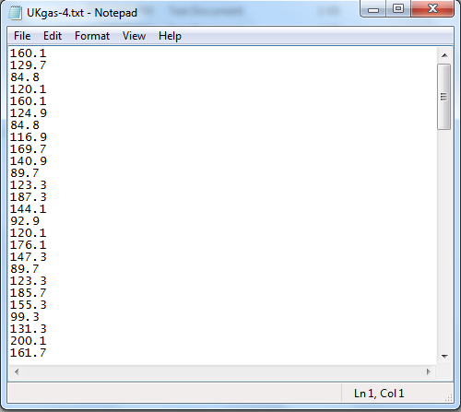
Hình 4.4: Định dạng của file dữ liệu.
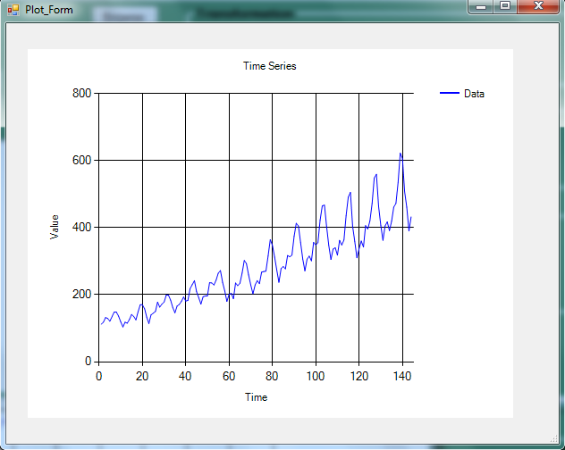
Hình 4.5: Đồ thị của chuỗi thời gian được biểu diễn bởi module đọc và biễu diễn dữ liệu.

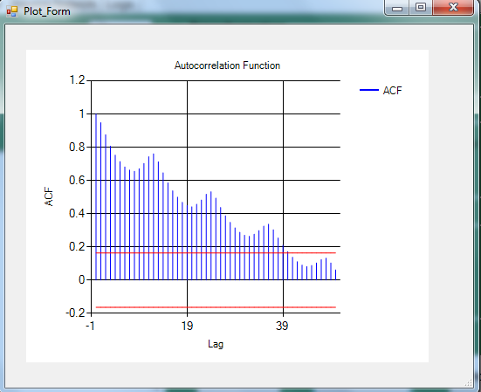
Hình 4.6: Hàm tự tương quan của chuỗi thời gian được biểu diễn bởi module đọc và biễu diễn dữ liệu.
Module khử mùa và khử xu hướng: Module này có nhiệm vụ khử tính mùa và tính xu hướng khỏi một chuỗi thời gian để đưa vào mạng neuron đồng thời thêm thành phần mùa và xu hướng vào chuỗi dự báo của mạng neuron để đưa ra giá trị dự báo sau cùng. Chúng tôi hiện thực hết 4 giải thuật khử mùa và khử xu hướng đã nêu ở trên trong module này và cho phép người dùng chọn phương pháp phù hợp với dữ liệu của mình.
Module mạng neuron: là module thực hiện chức năng của mạng neuron trong mô hình là học và sinh ra dự báo. Mô hình mạng được hiện thực là mô hình mạng truyền thẳng gồm ba lớp với một đơn vị đầu ra. Số lượng đơn vị ở tầng xuất và tầng ẩn do người dùng tùy chọn. Các giá trị đầu vào của mạng là các giá trị chuỗi thời gian ở các thời đoạn trước. Hàm kích hoạt được sử dụng ở tầng ẩn và tầng xuất là hàm Sigmoid, hàm kích hoạt ở tầng nhập là hàm đồng nhất. Ở đây chúng tôi hiện thực cả hai giải thuật huấn luyên mạng là lan truyền ngược và RPROP. Chương trình cho phép người dùng lựa chọn giải thuật để huấn luyện mạng. Điều kiện dừng của quá trình học được xác định bởi hai thông số: số epoch tối đa và độ lệch sai số tối thiểu giữa hai epoch. Số epoch tối đa là một số do người dùng chọn, khi số epoch của quá trình học lớn hơn số epoch tối đa thì chương trình sẽ dừng. Độ lệch sai số tối thiểu là một số nhỏ do người dùng chọn, khi độ chênh lệch của hàm sai số trong hai epoch học kế tiếp nhỏ hơn giá trị này thì điều đó có nghĩa là việc học tiếp không cải thiện được hàm sai số một cách đáng kể, quá trình học sẽ dừng. Việc chọn điều kiện dừng như thế sẽ giúp người dùng chủ động trong việc kiểm soát quá trình học và tránh hiện tượng quá khớp. Ban đầu người dùng nên chọn số epoch tối đa nhỏ và độ lệch sai số tối thiểu lớn để quá trình học dừng sau một số ít epoch. Mạng vừa học xong sẽ được kiểm tra, nếu sai số dự báo quá lớn thì người dùng tăng số epoch tối đa và giảm độ lệch sai số tối thiểu rồi học tiếp.
Module scaling: Module này biến đổi dữ liệu đầu vào về một giá trị trong khoảng (0, 1) và chuyển giá trị xuất của mạng neuron (một giá trị nằm trong khoảng (0, 1)) về giá trị thực. Module này được hiện thực theo hai công thức sau:
scaleValue = (value - minValue) / (maxValue - minValue) * (0.9999 - (0.0001)) + (0.0001) (4.3)

value = (Scalevalue – 0.0001) / (0.9999 – 0.0001) * (maxValue - minValue) + minValue (4.4)
Trong đó: scaleValue là giá trị biến đổi nằm trong khoảng (0,1), value là giá trị nằm trong khoảng xác định (minValue, maxValue). Các thông số minValue và maxValue là cận dưới và cận trên của các giá trị trong chuỗi thời gian. Hai thông số này được chọn bởi người dùng tùy theo từng từng chuỗi thời gian.

MÔ HÌNH LAI GIỮA MẠNG NEURON VÀ KĨ THUẬT LÀM TRƠN LŨY THỪA

KỸ THUẬT LÀM TRƠN LŨY THỪA
Các phương pháp làm trơn là tập hợp các phương pháp, trong đó các giá trị dự báo mới ở một thời đoạn sẽ được ước lượng bằng việc kết hợp giá trị dự báo và giá trị quan sát ở thời đoạn ngay trước đó. Đây là một trong những kĩ thuật đơn giản nhưng hiệu quả để sử dụng dự báo đối với dữ liệu chuỗi thời gian có tính chất tuyến tính. Gồm có các hiện thực sau:

Kỹ thuật làm trơn lũy thừa giản đơn (Simple Exponential Smoothing)
Trong kĩ thuật này, giá trị ước lượng mới sẽ được tính theo công thức:
${\hat{Y}}_{t+1}=αY_{t}+(1-α){\hat{Y}}_{t}$ (5.1)
Với α được gọi là hệ số làm trơn (0 < α < 1).
Đây là hiện thực giản đơn nhất trong các phương pháp làm trơn dữ liệu. Từ công thức (5.1) ta có thể biến đổi thành:
$${\hat{Y}}_{t+1}=αY_{t}+α\left(1-α\right)Y_{t-1}+α{\left(1-α\right)}^{2}Y_{t-2}+α{(1-α)}^{3}Y_{t-3}+…$$
- ${\hat{Y}}_{t+1}=α[Y_{t}+\left(1-α\right)Y_{t-1}+{\left(1-α\right)}^{2}Y_{t-2}+{\left(1-α\right)}^{3}Y_{t-3}+…$
Vì thế kĩ thuật này mới được gọi là kĩ thuật làm trơn lũy thừa. Đối với giá trị α ta hoàn toàn có thể ước lượng bằng cách sử dụng các phương pháp ước lượng tối thiểu các hàm sai số SSE (sum squared error), MSE (mean squared error), MAE (mean absolute error)….

Kĩ thuật làm trơn lũy thừa Holt
Đối với dự liệu chuỗi thời gian có tính xu hướng rõ rệt, việc sử dụng kĩ thuật làm trơn giản đơn không còn hiệu quả. Vì thế, một kĩ thuật cải tiến đã được sử dụng đó là kĩ thuật làm trơn Holt. Trong kĩ thuật này, dữ liệu chuỗi thời gian được tách thành hai thành phần là thành phần bậc (level) và thành phần xu hướng (trend), khi đó giá trị Y tại thời điểm (t+p) sẽ được ước lượng bởi
$${\hat{Y}}_{t+p}=L_{t}+pT_{t}$$
Trong đó, L_{t} và T_{t} là hai thành phần bấc và xu hướng được ước lượng như sau:
$$L_{t}=αY_{t}+\left(1-α\right){(L}_{t-1}+T_{t-1})$$
$$T_{t}=β(L_{t}-L_{t-1})+\left(1-β\right)T_{t-1}$$
Đây chính là một sự mở rộng từ kĩ thuật làm trơn giản đơn nếu cho thành phần xu hướng trong dữ liệu bằng 0.

Kĩ thuật làm trơn lũy thừa Winters (mô hình Holt-Winters)
Đặc biệt, đối với dữ liệu chuỗi thời gian có tính mùa, một phương pháp được sử dụng là kĩ thuật làm trơn Winters. Kĩ thuật này có hai mô hình hiện thực: mô hình có tính nhân và mô hình có tính cộng. Công thức cho từng mô hình này như sau:
Mô hình nhân: thành phần mùa được xem là một thành phần nhân trong dữ liệu
$$Y_{n+k}=\left(L_{n}+k.T_{n}\right).S_{n+k-s}$$
$$L_{t}= α\frac{Y_{t}}{S_{t-s}}+(1-α)(L_{t-1}+T_{t-1})$$
$$T_{t}= β\left(L_{t}- L_{t-1}\right)+(1-β)T_{t-1}$$
$$S_{t}= γ\frac{Y_{t}}{L_{t}}+(1-γ)s_{t-s}$$
Mô hình cộng: thành phần mùa được xem là một thành phần cộng trong dữ liệu
$$Y_{n+k}=\left(L_{n}+k.T_{n}\right)+S_{n+k-s}$$
$$L_{t}= α(Y_{t}-S_{t-s})+(1-α)(L_{t-1}+T_{t-1})$$
$$T_{t}= β\left(L_{t}- L_{t-1}\right)+(1-β)T_{t-1}$$
$$S_{t}= γ(Y_{t}-L_{t})+(1-γ)s_{t-s}$$
Trong đó:
L,T, S lần lượt là các thành phần bậc, xu hướng, mùa của chuỗi thời gian.
α,β,γ là các hệ số làm trơn (0 ≤ α,β,γ ≤1) tương ứng với các thành phần L, T, S
Nếu hệ số γ trên bằng 0, nghĩa là thành phần mùa không tồn tại trong dữ liệu, kĩ thuật này trở thành kĩ thuật làm trơn Holt. Nếu hệ số β cũng bằng 0, mô hình này trở thành mô hình làm trơn lũy thừa giản đơn. Như vậy, đây chính là kĩ thuật tổng quát nhất trong 3 kĩ thuật (giải quyết trọn vẹn cho ba kiểu dữ liệu).

MÔ HÌNH LAI GIỮA MẠNG NEURON VÀ KĨ THUẬT LÀM TRƠN LŨY THỪA

Ý tưởng
Dữ liệu chuỗi thời gian, đặc biệt là dữ liệu chuỗi thời gian có tính mùa và xu hướng rõ rệt thì kĩ thuật làm trơn lũy thừa xử lí khá tốt và cho kết quả với độ sai số nhỏ. Tuy nhiên trong trường hợp thành phần ngoại lai của chuỗi dữ liệu chiếm nhiều thì mô hình neuron network lại xử lí tốt hơn. Vì thế, để cải tiến hiệu suất của dự báo, một mô hình mới, mô hình lai (hybrid) giữa mạng neuron nhân tạo và kĩ thuật làm trơn lũy thừa được đưa ra. [13]
Cấu trúc mô hình được mô tả ở hình 5.1:
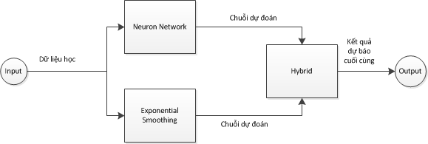
Hình 5.1: Cấu trúc mô hình lai
Mô hình lai gồm ba phần tách biệt: Neuron Network, Exponential Smoothing và Hybrid. Trong đó, hai thành phần Neuron Network và Exponential Smoothing là hai thành hoàn toàn độc lập nhau. Mỗi thành phần sẽ được huấn luyện trên cùng một tập dữ liệu (tìm các trọng số giữa các perceptrons và bias tương ứng của chúng đối với mô hình mạng neuron nhân tạo và tìm ba hệ số α,β,γ đối với mô hình Exponential Smoothing). Sau đó, cả hai mô hình này sẽ truyền toàn bộ các kết quả dự báo của mình cho mô hình lai, tại đây sẽ cho ra kết quả cuối cùng bằng cách kết hợp hai kết quả từ Neuron Network và Exponential Smoothing theo công thức:
$$Y_{Hybrid}= {ωY}_{NN}+(1-ω)Y_{ES}$$
Trong đó, $ω$được gọi là trọng số lai (0 ≤ $ω$ ≤ 1). Nếu $ω$ bằng 0, nghĩa là kết quả dự đoán bằng kĩ thuật làm trơn lũy thừa là tốt nhất, nếu $ω$ bằng 1, nghĩa là kết quả dự đoán bằng mô hình mang neuron là tốt nhất.

Hiện thực
Chúng tôi hiện thực mô hình trên bằng ngôn ngữ lập trình C#, trên nền .NET framework 4.0 với bộ hỗ trợ lập trình Visual C# 2010 express. Chương trình gồm có các module chính sau:
Module mạng neuron: sử dụng lại Module mạng từ hiện thực phía trên (mô hình kết hợp giữa mạng neuron nhân tạo và khử mùa, khử xu hướng)
Module làm trơn lũy thừa (exponential smoothing): Đối với module này, công việc khó khăn nhất chính là việc xác định ba hệ số α, β và γ trong kĩ thuật làm trơn lũy thừa Winter. Qua quá trình tìm hiểu và nghiên cứu chúng tôi đã có một số giải pháp sau đây:
- Phương pháp vét cạn (Brute force)
Ta biết rằng cả ba hệ số α, β và γ đều thuộc [0;1]. Do đó, nếu độ chính xác của ba hệ số trên khoảng 0.1 hoặc 0.01 thì tổng số trường hợp cho mỗi hệ số là 10 hoặc 10². Như vậy, tổng số trường hợp nếu ta thực hiện vét cạn là 10³ hoặc 10⁶ trường hợp. Tại mỗi trường hợp, ta sẽ tính giá trị sai số MSE (mean of square errors) theo công thức sau:
$MSE= \frac{1}{n}(\sum_{i=1}^{n}{{({\hat{Y}}_{i}-Y_{i})}^{2}}$ (5.2)
Ta sẽ tìm bộ ba hệ số ứng với giá trị MSE nhỏ nhất.
- Phương pháp leo đồi (Hill climbing)
Gọi d là độ chính xác yêu cầu của ba hệ số α, β, γ. Như vậy, ứng với phương pháp vét cạn ta nên sử dụng ứng với d = 0.1 hoặc 0.01. Còn đối với các giá trị d nhỏ hơn (nghĩa là yêu cầu độ chính xác của ba hệ số cao hơn) thì phương pháp vét cạn sẽ không thể làm nổi (do tổng số trường hợp quá lớn). Vì thế, để giải quyết việc này, ta sẽ sử dụng một phương pháp là phương pháp leo đồi.
Về mặt cơ bản, hai phương pháp này đều xem một bộ ba hệ số là một trạng thái trong không gian trạng thái của bộ ba hệ số này. Đối với vét cạn, ta sẽ tính tất cả các giá trị MSE của không gian trạng thái. Còn đối với phương pháp leo đồi, ta sẽ làm như sau:
- Gọi T₀ là trạng thái hiện tại của bộ ba hệ số này. Tính giá trị MSE của T₀.
- Tới đây ta sẽ tìm trạng thái tốt hơn tiếp theo của T₀. Gọi α₀ là giá trị của α ứng với trạng thái T₀. Ở trạng thái tốt hơn tiếp theo, giá trị α có ba khả năng xảy ra: hoặc tăng hoặc giảm với khoảng cách là d, hoặc không thay đổi. Như vậy sẽ có ba trường đối với giá trị α. Như vậy, ta có tổng cộng 27 (3x3x3) trạng thái kế tiêp của T₀. Lúc này ta sẽ vét cạn trong 27 trạng thái này để tìm trạng thái tốt hơn rồi nhảy tới đó.
Có hai điều kiện dừng cho phương pháp này ứng với hai tên gọi:
- Tại trạng thái hiện tại, nếu không tìm được trạng thái tốt hơn tiêp theo, ta sẽ dừng lại quá trình tìm kiếm và kết quả trả về chính là trạng thái hiện tại. Với cách làm này, phương pháp leo đồi được gọi là leo đồi dốc nhất (Steepest-Ascent Hill Climbing).
- Trong trường hợp không tìm được trạng thái tốt hơn từ trạng thái hiện tại, thay vì kết thúc, ta sẽ sinh ngẫu nhiên một giá trị trong khoảng [0;1]. Nếu giá trị này nhỏ hơn 0.1, ta sẽ nhảy đến trạng thái mới (tức là đối với phương pháp này ta sẽ có 10% xác suất nhảy đến trạng thái mới dù rằng nó không tốt hơn trạng thái cũ). Nếu ngược lại, ta sẽ kết thúc quá trình tìm kiếm. Với cách làm này, phương pháp leo đồi được gọi là tôi luyện mô phỏng (Simulated Annealing). Ưu điểm của phương pháp này giúp ta giảm khả năng rơi vào điểm cực trị cục bộ của không gian trạng thái.
Đối với phương pháp này, một điều khá quan trọng chính là việc chọn trạng thái bắt đầu của bộ ba hệ số. Việc này ảnh hưởng nhiều tới khả năng quá trình tìm kiếm rơi vào điểm cực trị cục bộ hay không. Do vậy, trong quá trình chạy thực nghiệm, chúng tôi sẽ kết hợp với giữa vét cạn và tìm kiếm leo đồi như sau:
- Thực hiện vét cạn với d = 0.1. Ta sẽ tìm được trạng thái tốt nhất ứng với độ chính xác này.
- Tìm kiếm với độ chính xác cao hơn (với d nhỏ hơn) sử dụng phương pháp leo đồi (leo đồi dốc nhất hoặc tôi luyện mô phỏng) với trạng thái bắt đầu là trạng thái vừa tìm được từ vét cạn.
Với phương thức tiếp cận này, chúng ta có thể tìm được bộ ba hệ số này với độ chính xác cao và thời gian ngắn.
- Sử dụng R
Như chúng ta đã biết R là một trong những bộ thư viện lớn nhất hiện thực hầu hết các lý thuyết mô hình trong lĩnh vực thống kê bao gồm cả làm trơn lũy thừa. Trong giới hạn của luận văn này, chúng tôi chỉ đề cập tới phương thức sử dụng và cách lấy kết quả trả về từ R cho mô hình làm trơn. Các bạn có thể tìm hiểu thêm về R tại [14].
Về việc ước lượng, chúng tôi sử dụng hàm HoltWinter được hiện thực sẵn trong R[16].
Chương trình hiện thực sẽ gọi và lấy kết quả từ R thông qua thư viện trung gian RAndFriends [15].
Ngoài ra, việc ước lượng và tính toán sai số, các chuỗi bậc, xu hướng và mùa phụ thuộc khá nhiều vào việc khởi tạo giá trị ban đầu cho ba chuỗi này. Trong phạm vi hiện thực của luận văn này, chúng tôi sử dụng phương pháp sau:
Mô hình cộng:
$$L_{s}= \frac{1}{s} (\sum_{i=1}^{s}{Y_{i}})$$
$$T_{s}= \frac{1}{s}(\frac{Y_{s+1}-Y_{1}}{s}+ \frac{Y_{S+2}- Y_{2}}{s}+…+\frac{Y_{2s}-Y_{s}}{s})$$
$$S_{i}= Y_{i}-L_{s}, i=1,…,s$$Mô hình nhân:
$$L_{s}= \frac{1}{s} (\sum_{i=1}^{s}{Y_{i}})$$
$$T_{s}= \frac{1}{s}(\frac{Y_{s+1}-Y_{1}}{s}+ \frac{Y_{S+2}- Y_{2}}{s}+…+\frac{Y_{2s}-Y_{s}}{s})$$
$$S_{i}= \frac{Y_{i}}{L_{s}}, i=1,…,s$$
Module lai (Hybrid): Đối với module này, công việc chủ yếu là xác định trọng số lai giữa mạng neuron nhân tạo và mô hình làm trơn lũy thừa. Giả sử chuỗi dùng để huấn luyện là Y_{t}, hai chuỗi dự báo từ Y_{t} qua hai mô hình neuron và làm trơn lũy thừa là N_{t} và S_{t}. Việc xác định hệ số α sẽ được tính từ việc tối thiểu giá trị
MSE = $\sum{{(Y_{t}-\left[ωN_{t}+\left(1-ω\right)S_{t}\right])}^{2}}$
Đây chính là một parabol đạt cực tiểu nên ta hoàn toàn có thể tính chính xác giá trị $ω$ tốt nhất.

THỰC NGHIỆM VÀ ĐÁNH GIÁ

CÁCH THỨC THỰC NGHIỆM
Để minh chứng cho tính hiệu quả của hai mô hình hiện thực ở trên trong việc dự báo cho chuỗi thời gian so với mạng neuron nhân tạo thuần túy và so sánh sự hiệu quả giữa hai mô hình, chúng tôi tiến hành chạy thực nghiệm trên năm bộ dữ liệu thực tế khác nhau. Ứng với mỗi bộ dữ liệu, chúng tôi tiến hành chạy với mạng neuron thông thường, chạy với mô hình mạng neuron kết hợp với làm trơn lũy thừa và chạy với mô hình mạng neuron kết hợp với khử mùa và khử xu hướng. Sai số dự báo của các mô hình sẽ được so sánh với nhau. Các sai số dự báo sẽ được quan sát là:
- Sai số tuyệt đối trung bình MAE (mean absolute error) tính theo công thức
- Sai số trung bình bình phương MSE (mean squared error) tính theo công thức
- Sai số tuyệt đối phần trăm MAPE (mean absolute percentage error)
Ở đây n là chiều dài chuỗi dự đoán, y_{t} là giá trị quan sát được dùng để kiểm tra độ chính xác (tập giá trị này không nằm trong tập dùng để huấn luyện mô hình), là giá trị dự báo sinh ra bởi mô hình.
Ứng với mỗi mô hình, chúng tôi thực hiện chạy trên nhiều cấu hình khác nhau, mỗi cấu hình chạy 3 lần để đảm bảo tính khách quan, sai số dự báo của cấu hình là sai số dự báo trung bình của 3 lần chạy. Độ chính xác dự báo của mô hình khi đem so sánh với các mô hình khác sẽ là độ chính xác của cấu hình có sai số dự báo nhỏ nhất. Các thực nghiệm đều được chạy với máy tính có cấu hình: Ram 3GB, CPU Core 2 Duo 2.4 GHz, cài đặt hệ điều hành window 7 professional 32bits và .Net framework 4.0. Dưới đây là kết quả thực nghiệm chi tiết của các bộ dữ liệu.

KẾT QUẢ THỰC NGHIỆM VÀ ĐÁNH GIÁ

Bộ dữ liệu số lượng khách hàng đặt chỗ hàng tháng của hãng hàng không Pan Am từ năm 1946 đến năm 1960
Đây là bộ dữ liệu mà chúng tôi lấy từ bộ dữ liệu có sẵn trong phần mền R. Bộ dữ liệu này là một chuỗi thời gian có chiều dài 144 vừa có tính xu hướng vừa có tính mùa (hình 6.1). Chúng tôi dùng các giá trị từ 1 đến 132 để huấn luyện cho mô hình, các giá trị từ 133 đến 144 dùng để kiểm tra độ chính xác dự báo của mô hình.
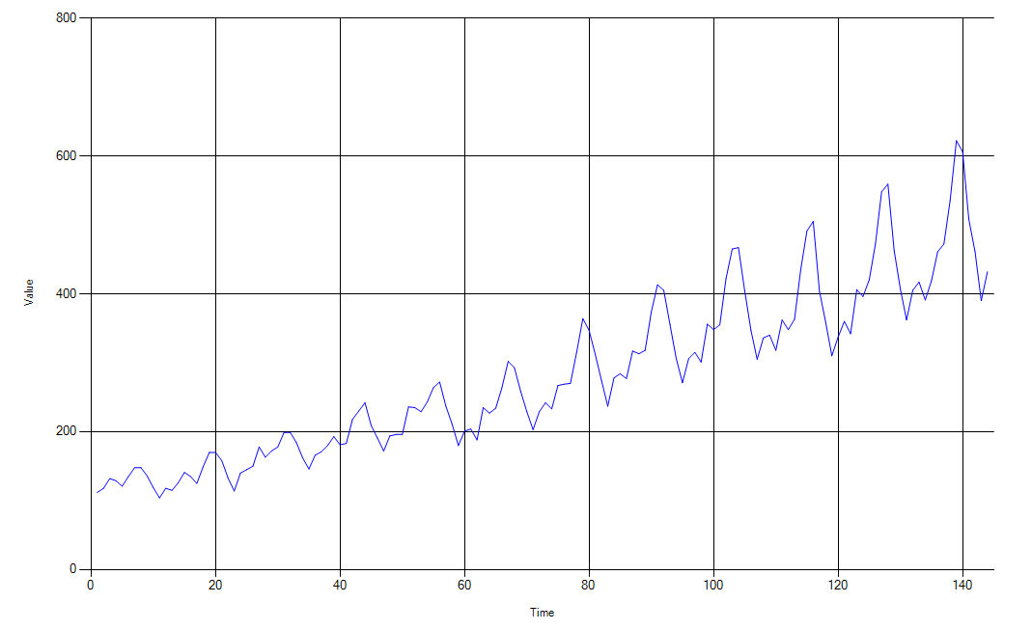
Hình 6.1: Lượng khách hàng đặt chỗ hàng tháng của hãng hàng không Pan Am từ năm 1946 đến năm 1960
Vì đây là chuỗi thời gian có tính mùa với chu kỳ 12, chúng tôi chọn neuron có ba tầng với 12 đơn vị tầng nhập, 12 đơn vị tầng ẩn, 1 đơn vị tầng xuất.
Đối với mô hình dùng mạng neuron thuần túy, chúng tôi tiến hành chạy trên các cấu hình sau:
- Dùng giải thuật RPROP với giá trị cập nhập mặc định (∆₀) là 0.1, giá trị cập nhập tối đa (∆_{max}) là 1.0, độ lệch sai số tối thiểu là 0.001, số epoch tối đa lần lượt là 1000 và 1500.
- Dùng giải thuật lan truyền ngược với hệ số học là 0.5, hệ số quán tính là 0.3, độ lệch sai số tối thiểu là 0.001, số epoch tối đa lần lượt là 1000 và 1500.
Mỗi cấu hình trên chúng tôi thực hiện chạy 3 lần và lấy sai số trung bình. Sai số trung bình của cấu hình tốt nhất sẽ dùng làm sai số của mô hình dùng mạng neuron thuần túy.
Đối với mô hình lai giữa mạng neuron với làm trơn lũy thừa, chúng tôi chọn cấu hình cho mạng neuron là cấu hình tốt nhất ở mô hình dùng mạng neuron thuần túy. Mô hình làm trơn lũy thừa sẽ được áp dụng lần theo mô hình có tính nhân lẫn mô hình có tính cộng. Các thông số α, β ,γ cũng được ước lượng theo hai cách là dùng phần mềm R và bằng vét cạn kết hợp với tôi luyện mô phỏng do chúng tôi hiện thực với bước dịch chuyển cho giải thuật vét cạn 0.1 và cho giải thuật tôi luyện mô phỏng là 0.00001. Mỗi cấu hình chúng tôi thực hiện chạy 3 lần và lấy sai số trung bình. Sai số trung bình của cấu hình tốt nhất sẽ dùng làm sai số của mô hình lai giữa mạng neuron với làm trơn lũy thừa.
Đối với mô hình dùng mạng neuron kết hợp với khử mùa và khử xu hướng, chúng tôi tiến hành chạy trên các cấu hình sau:
- Dùng giải thuật RPROP với giá trị cập nhập mặc định (∆₀) là 0.1, giá trị cập nhập tối đa (∆_{max}) là 1.0, độ lệch sai số tối thiểu là 0.0001, số epoch tối đa là 1500. Phương pháp khử mùa và khử xu hướng lần lượt là lấy hiệu theo mùa và lấy hiệu.
- Dùng giải thuật RPROP với giá trị cập nhập mặc định (∆₀) là 0.1, giá trị cập nhập tối đa (∆_{max}) là 1.0, độ lệch sai số tối thiểu là 0.0001, số epoch tối đa là 1500. Phương pháp khử mùa và khử xu hướng lần lượt là RTMA và khử xu hướng tuyến tính.
- Dùng giải thuật lan truyền ngược với hệ số học là 0.5, hệ số quán tính là 0.3, độ lệch sai số tối thiểu là 0.0001, số epoch tối đa là 1500. Phương pháp khử mùa và khử xu hướng lần lượt là lấy hiệu theo mùa và lấy hiệu.
- Dùng giải thuật lan truyền ngược với hệ số học là 0.5, hệ số quán tính là 0.3, độ lệch sai số tối thiểu là 0.0001, số epoch tối đa là 1500. Phương pháp khử mùa và khử xu hướng lần lượt là RTMA và khử xu hướng tuyến tính.
Mỗi cấu hình trên chúng tôi thực hiện chạy 3 lần và lấy sai số trung bình. Sai số trung bình của cấu hình tốt nhất sẽ dùng làm sai số của mô hình dùng mạng neuron kết hợp với khử mùa và khử xu hướng.
Kết quả thực nghiệm cho các mô hình cho ở bảng sau:
Mô hình | Cấu hình | Thông số được ước lượng | Sai số dự báo
Mạng neuron nhân tạo(12-12-1) | Giải thuật: lan truyền ngược  Số epoch tối đa: 1500.  Độ lệch sai số tối thiểu: 0.001  Hệ số học: 0.5.  Hệ số quán tính: 0.3. |  | MAE: 72.38  MSE: 10848.49  MAPE: 16.23%
Mô hình lai giữa mạng neuron nhân tạo(12-12-1) với làm trơn lũy thừa | Mô hình có tính nhân.  Ước lượng α, β ,γ bằng vét cạn và tôi luyện mô phỏng | 𝛼: 0.30672  𝛽: 0.03413  𝛾 : 0.96873  ω: 0 | MAE: 10.43  MSE: 250.64  MAPE: 2.25%
Mạng neuron nhân tạo(12-12-1) kết hợp với khử mùa và khử xu hướng | Giải thuật: lan truyền ngược  Số epoch tối đa: 1500.  Độ lệch sai số tối thiểu: 0.0001  Hệ số học: 0.5.  Hệ số quán tính: 0.3.  Giải thuật khử mùa: RTMA  Giải thuật khử xu hướng: khử xu hướng tuyến tính |  | MAE: 23.90  MSE: 898.00  MAPE: 4.69%
Bảng 6.1: Kết quả thực nghiệm cho chuỗi số lượng khách hàng đặt chỗ hàng tháng của hãng hàng không Pan Am từ năm 1946 đến năm 1960

Bộ dữ liệu mật độ khí cacbonic trong khí quyển hàng tháng ở Mauna Loa (Hawaii).
Đây là bộ dữ liệu mà chúng tôi lấy từ bộ dữ liệu có sẵn trong phần mền R. Bộ dữ liệu này là một chuỗi thời gian có chiều dài 468 vừa có tính xu hướng vừa có tính mùa. Chúng tôi dùng các giá trị từ 1 đến 456 để huấn luyện cho mô hình, các giá trị từ 457 đến 468 dùng để kiểm tra độ chính xác dự báo của mô hình.

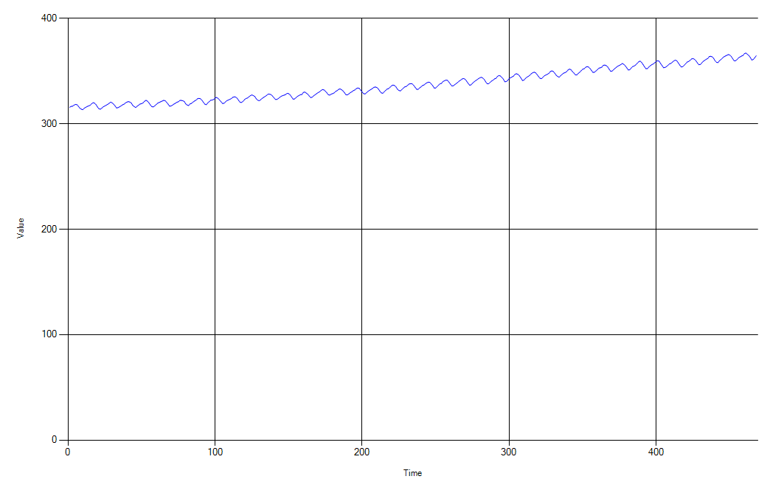
Hình 6.2: Mật độ khí cacbonic trong khí quyển hàng tháng ở Mauna Loa (Hawaii)
Vì đây là chuỗi thời gian có tính mùa với chu kỳ 12, chúng tôi chọn neuron có ba tầng với 12 đơn vị tầng nhập, 12 đơn vị tầng ẩn, 1 đơn vị tầng xuất.
Đối với mô hình dùng mạng neuron thuần túy, chúng tôi tiến hành chạy trên các cấu hình sau:
- Dùng giải thuật RPROP với giá trị cập nhập mặc định (∆₀) là 0.1, giá trị cập nhập tối đa (∆_{max}) là 1.0, độ lệch sai số tối thiểu là 0.001, số epoch tối đa lần lượt là 1000 và 1500.
- Dùng giải thuật lan truyền ngược với hệ số học là 0.5, hệ số quán tính là 0.3, độ lệch sai số tối thiểu là 0.001, số epoch tối đa lần lượt là 1000 và 1500.
Mỗi cấu hình trên chúng tôi thực hiện chạy 3 lần và lấy sai số trung bình. Sai số trung bình của cấu hình tốt nhất sẽ dùng làm sai số của mô hình dùng mạng neuron thuần túy.
Đối với mô hình lai giữa mạng neuron với làm trơn lũy thừa, chúng tôi chọn cấu hình cho mạng neuron là cấu hình tốt nhất ở mô hình dùng mạng neuron thuần túy. Mô hình làm trơn lũy thừa sẽ được áp dụng lần theo mô hình có tính nhân lẫn mô hình có tính cộng. Các thông số α, β ,γ cũng được ước lượng theo hai cách là dùng phần mềm R và bằng vét cạn kết hợp với tôi luyện mô phỏng do chúng tôi hiện thực với bước dịch chuyển cho giải thuật vét cạn 0.1 và cho giải thuật tôi luyện mô phỏng là 0.00001. Mỗi cấu hình chúng tôi thực hiện chạy 3 lần và lấy sai số trung bình. Sai số trung bình của cấu hình tốt nhất sẽ dùng làm sai số của mô hình lai giữa mạng neuron với làm trơn lũy thừa.
Đối với mô hình dùng mạng neuron kết hợp với khử mùa và khử xu hướng, chúng tôi tiến hành chạy trên các cấu hình sau:
- Dùng giải thuật RPROP với giá trị cập nhập mặc định (∆₀) là 0.1, giá trị cập nhập tối đa (∆_{max}) là 1.0, độ lệch sai số tối thiểu là 0.0001, số epoch tối đa là 1000. Phương pháp khử mùa và khử xu hướng lần lượt là lấy hiệu theo mùa và lấy hiệu.
- Dùng giải thuật RPROP với giá trị cập nhập mặc định (∆₀) là 0.1, giá trị cập nhập tối đa (∆_{max}) là 1.0, độ lệch sai số tối thiểu là 0.0001, số epoch tối đa là 1000. Phương pháp khử mùa và khử xu hướng lần lượt là RTMA và khử xu hướng tuyến tính.
- Dùng giải thuật lan truyền ngược với hệ số học là 0.5, hệ số quán tính là 0.3, độ lệch sai số tối thiểu là 0.0001, số epoch tối đa là 1000. Phương pháp khử mùa và khử xu hướng lần lượt là lấy hiệu theo mùa và lấy hiệu.
- Dùng giải thuật lan truyền ngược với hệ số học là 0.5, hệ số quán tính là 0.3, độ lệch sai số tối thiểu là 0.0001, số epoch tối đa là 1000. Phương pháp khử mùa và khử xu hướng lần lượt là RTMA và khử xu hướng tuyến tính.
Mỗi cấu hình trên chúng tôi thực hiện chạy 3 lần và lấy sai số trung bình. Sai số trung bình của cấu hình tốt nhất sẽ dùng làm sai số của mô hình dùng mạng neuron kết hợp với khử mùa và khử xu hướng.
Kết quả thực nghiệm:
Mô hình | Cấu hình | Thông số được ước lượng | Sai số dự báo
Mạng neuron nhân tạo(12-12-1) | Giải thuật: lan truyền ngược  Số epoch tối đa: 1000.  Độ lệch sai số tối thiểu: 0.001  Hệ số học: 0.5.  Hệ số quán tính: 0.3. |  | MAE: 2.54  MSE: 8.47  MAPE: 0.65%
Mô hình lai giữa mạng neuron nhân tạo(12-12-1) với làm trơn lũy thừa | Mô hình có tính nhân.  Ước lượng α, β ,γ bằng vét cạn và tôi luyện mô phỏng | 𝛼: 0.52495  𝛽: 0.00886  𝛾 : 0.49745  ω: 0 | MAE: 0.32  MSE: 0.16  MAPE: 0.09%
Mạng neuron nhân tạo(12-12-1) kết hợp với khử mùa và khử xu hướng | Giải thuật: lan truyền ngược  Số epoch tối đa: 1000.  Độ lệch sai số tối thiểu: 0.0001  Hệ số học: 0.5.  Hệ số quán tính: 0.3.  Giải thuật khử mùa: RTMA  Giải thuật khử xu hướng: khử xu hướng tuyến tính |  | MAE: 0.33  MSE: 0.19  MAPE: 0.09%
Bảng 6.2: Kết quả thực nghiệm cho chuỗi mật độ khí cacbonic trong khí quyển hàng tháng ở Mauna Loa (Hawaii)

Bộ dữ liệu số người chết trung bình hàng tháng vì bệnh phổi ở Anh.
Đây là bộ dữ liệu mà chúng tôi lấy từ bộ dữ liệu có sẵn trong phần mền R. Bộ dữ liệu này là một chuỗi thời gian có chiều dài 72 có tính mùa. Chúng tôi dùng các giá trị từ 1 đến 60 để huấn luyện cho mô hình, các giá trị từ 61 đến 72 dùng để kiểm tra độ chính xác dự báo của mô hình.
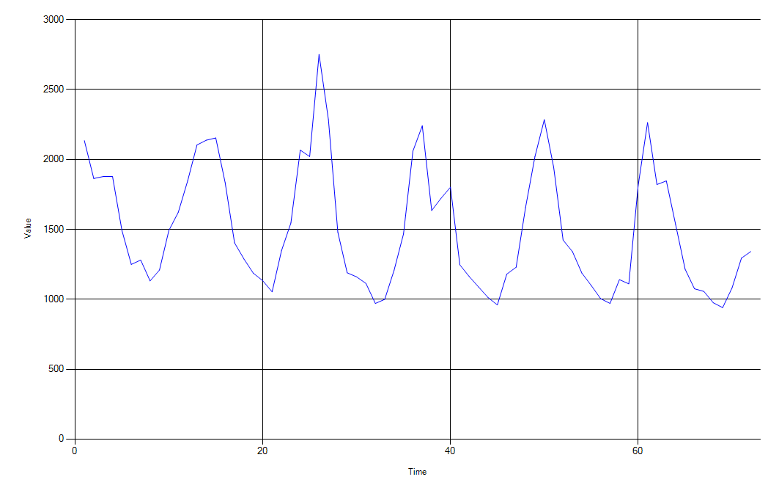
Hình 6.3: Số người chết trung bình hàng tháng vì bệnh phổi ở Anh
Vì đây là chuỗi thời gian có tính mùa với chu kỳ 12, chúng tôi chọn neuron có ba tầng với 12 đơn vị tầng nhập, 12 đơn vị tầng ẩn, 1 đơn vị tầng xuất.
Đối với mô hình dùng mạng neuron thuần túy, chúng tôi tiến hành chạy trên các cấu hình sau:
- Dùng giải thuật RPROP với giá trị cập nhập mặc định (∆₀) là 0.1, giá trị cập nhập tối đa (∆_{max}) là 1.0, độ lệch sai số tối thiểu là 0.001, số epoch tối đa lần lượt là 1000 và 1500.
- Dùng giải thuật lan truyền ngược với hệ số học là 0.5, hệ số quán tính là 0.3, độ lệch sai số tối thiểu là 0.001, số epoch tối đa lần lượt là 1000 và 1500.
Mỗi cấu hình trên chúng tôi thực hiện chạy 3 lần và lấy sai số trung bình. Sai số trung bình của cấu hình tốt nhất sẽ dùng làm sai số của mô hình dùng mạng neuron thuần túy.
Đối với mô hình lai giữa mạng neuron với làm trơn lũy thừa, chúng tôi chọn cấu hình cho mạng neuron là cấu hình tốt nhất ở mô hình dùng mạng neuron thuần túy. Mô hình làm trơn lũy thừa sẽ được áp dụng lần theo mô hình có tính nhân lẫn mô hình có tính cộng. Các thông số α, β ,γ cũng được ước lượng theo hai cách là dùng phần mềm R và bằng vét cạn kết hợp với tôi luyện mô phỏng do chúng tôi hiện thực với bước dịch chuyển cho giải thuật vét cạn 0.1 và cho giải thuật tôi luyện mô phỏng là 0.00001. Mỗi cấu hình chúng tôi thực hiện chạy 3 lần và lấy sai số trung bình. Sai số trung bình của cấu hình tốt nhất sẽ dùng làm sai số của mô hình lai giữa mạng neuron với làm trơn lũy thừa.
Đối với mô hình dùng mạng neuron kết hợp với khử mùa và khử xu hướng, chúng tôi tiến hành chạy trên các cấu hình sau:
- Dùng giải thuật RPROP với giá trị cập nhập mặc định (∆₀) là 0.1, giá trị cập nhập tối đa (∆_{max}) là 1.0, độ lệch sai số tối thiểu là 0.0001, số epoch tối đa là 1000. Phương pháp khử mùa là lấy hiệu theo mùa.
- Dùng giải thuật RPROP với giá trị cập nhập mặc định (∆₀) là 0.1, giá trị cập nhập tối đa (∆_{max}) là 1.0, độ lệch sai số tối thiểu là 0.0001, số epoch tối đa là 1000. Phương pháp khử mùa là RTMA.
- Dùng giải thuật lan truyền ngược với hệ số học là 0.5, hệ số quán tính là 0.3, độ lệch sai số tối thiểu là 0.0001, số epoch tối đa là 1000. Phương pháp khử mùa là lấy hiệu theo mùa.
- Dùng giải thuật lan truyền ngược với hệ số học là 0.5, hệ số quán tính là 0.3, độ lệch sai số tối thiểu là 0.0001, số epoch tối đa là 1000. Phương pháp khử mùa là RTMA.
Mỗi cấu hình trên chúng tôi thực hiện chạy 3 lần và lấy sai số trung bình. Sai số trung bình của cấu hình tốt nhất sẽ dùng làm sai số của mô hình dùng mạng neuron kết hợp với khử mùa và khử xu hướng.
Kết quả thực nghiệm:
Mô hình | Cấu hình | Thông số được ước lượng | Sai số dự báo
Mạng neuron nhân tạo(12-12-1) | Giải thuật: lan truyền ngược  Số epoch tối đa: 1000.  Độ lệch sai số tối thiểu: 0.001  Hệ số học: 0.5.  Hệ số quán tính: 0.3. |  | MAE: 274.66  MSE: 112914.60  MAPE: 20.37%
Mô hình lai giữa mạng neuron nhân tạo(12-12-1) với làm trơn lũy thừa | Mô hình có tính nhân.  Ước lượng α, β ,γ bằng vét cạn và tôi luyện mô phỏng | 𝛼: 0.4144  𝛽: 0.09989  𝛾 : 0.33591  ω: 0.07789 | MAE: 103.98  MSE: 23829.37  MAPE: 6.77%
Mạng neuron nhân tạo(12-12-1) kết hợp với khử mùa | Giải thuật: lan truyền ngược  Số epoch tối đa: 1000.  Độ lệch sai số tối thiểu: 0.0001  Hệ số học: 0.5.  Hệ số quán tính: 0.3.  Giải thuật khử mùa: RTMA |  | MAE: 98.4  MSE: 23881.2  MAPE: 6.41%
Bảng 6.3: Kết quả thực nghiệm cho chuỗi số người chết trung bình hàng tháng vì bệnh phổi ở Anh

Bộ dữ liệu doanh số bán hàng hàng tháng của một cửa hàng bán đồ lưu niệm ở Queensland, Australia, từ năm 1987 đến năm 1993.
Đây là bộ dữ liệu mà chúng tôi lấy từ bộ dữ liệu có sẵn trong phần mền R. Bộ dữ liệu này là một chuỗi thời gian có chiều dài 84 có tính mùa và một chút xu hướng. Chúng tôi dùng các giá trị từ 1 đến 72 để huấn luyện cho mô hình, các giá trị từ 73 đến 84 dùng để kiểm tra độ chính xác dự báo của mô hình.
Vì đây là chuỗi thời gian có tính mùa với chu kỳ 12, chúng tôi chọn neuron có ba tầng với 12 đơn vị tầng nhập, 12 đơn vị tầng ẩn, 1 đơn vị tầng xuất.
Đối với mô hình dùng mạng neuron thuần túy, chúng tôi tiến hành chạy trên các cấu hình sau:
- Dùng giải thuật RPROP với giá trị cập nhập mặc định (∆₀) là 0.1, giá trị cập nhập tối đa (∆_{max}) là 1.0, độ lệch sai số tối thiểu là 0.001, số epoch tối đa lần lượt là 1000 và 1500.
- Dùng giải thuật lan truyền ngược với hệ số học là 0.5, hệ số quán tính là 0.3, độ lệch sai số tối thiểu là 0.001, số epoch tối đa lần lượt là 1000 và 1500.
Mỗi cấu hình trên chúng tôi thực hiện chạy 3 lần và lấy sai số trung bình. Sai số trung bình của cấu hình tốt nhất sẽ dùng làm sai số của mô hình dùng mạng neuron thuần túy.
Đối với mô hình lai giữa mạng neuron với làm trơn lũy thừa, chúng tôi chọn cấu hình cho mạng neuron là cấu hình tốt nhất ở mô hình dùng mạng neuron thuần túy. Mô hình làm trơn lũy thừa sẽ được áp dụng lần theo mô hình có tính nhân lẫn mô hình có tính cộng. Các thông số α, β ,γ cũng được ước lượng theo hai cách là dùng phần mềm R và bằng vét cạn kết hợp với tôi luyện mô phỏng do chúng tôi hiện thực với bước dịch chuyển cho giải thuật vét cạn 0.1 và cho giải thuật tôi luyện mô phỏng là 0.00001. Mỗi cấu hình chúng tôi thực hiện chạy 3 lần và lấy sai số trung bình. Sai số trung bình của cấu hình tốt nhất sẽ dùng làm sai số của mô hình lai giữa mạng neuron với làm trơn lũy thừa.

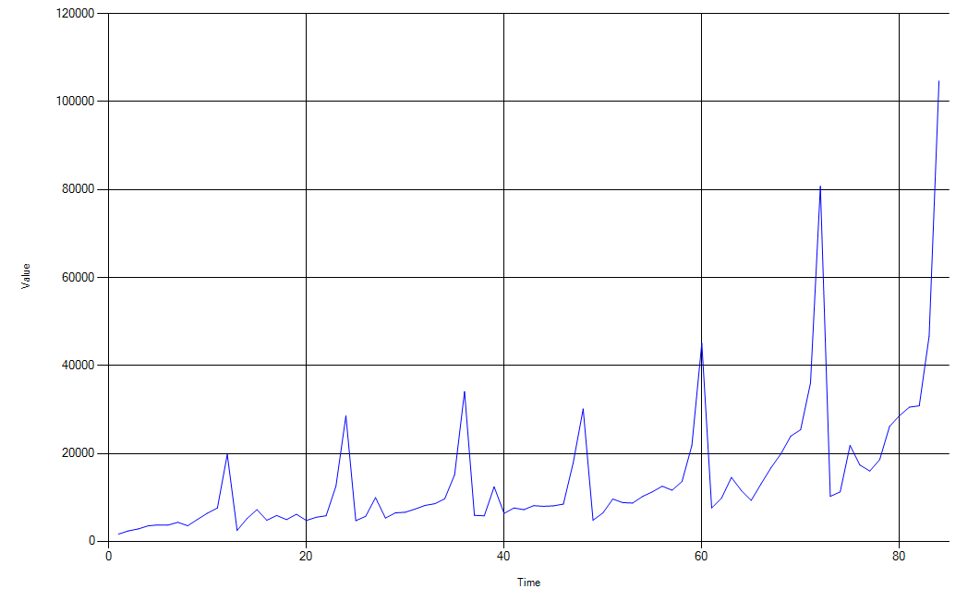
Hình 6.4: Doanh số bán hàng hàng tháng của một cửa hàng bán đồ lưu niệm ở Queensland, Australia, từ năm 1987 đến năm 1993
Đối với mô hình dùng mạng neuron kết hợp với khử mùa và khử xu hướng, chúng tôi tiến hành chạy trên các cấu hình sau:
- Dùng giải thuật RPROP với giá trị cập nhập mặc định (∆₀) là 0.1, giá trị cập nhập tối đa (∆_{max}) là 1.0, độ lệch sai số tối thiểu là 0.0001, số epoch tối đa là 1000. Phương pháp khử mùa và khử xu hướng lần lượt là là lấy hiệu theo mùa và lấy hiệu.
- Dùng giải thuật RPROP với giá trị cập nhập mặc định (∆₀) là 0.1, giá trị cập nhập tối đa (∆_{max}) là 1.0, độ lệch sai số tối thiểu là 0.0001, số epoch tối đa là 1000. Phương pháp khử mùa và khử xu hướng lần lượt là là RTMA và khử xu hướng tuyến tính.
- Dùng giải thuật RPROP với giá trị cập nhập mặc định (∆₀) là 0.1, giá trị cập nhập tối đa (∆_{max}) là 1.0, độ lệch sai số tối thiểu là 0.0001, số epoch tối đa là 1000. Phương pháp khử mùa và khử xu hướng lần lượt là là RTMA và lấy hiệu.
- Dùng giải thuật lan truyền ngược với hệ số học là 0.5, hệ số quán tính là 0.3, độ lệch sai số tối thiểu là 0.0001, số epoch tối đa là 1000. Phương pháp khử mùa và khử xu hướng lần lượt là là lấy hiệu theo mùa và lấy hiệu.
- Dùng giải thuật lan truyền ngược với hệ số học là 0.5, hệ số quán tính là 0.3, độ lệch sai số tối thiểu là 0.0001, số epoch tối đa là 1000. Phương pháp khử mùa và khử xu hướng lần lượt là là RTMA và khử xu hướng tuyến tính.
- Dùng giải thuật lan truyền ngược với hệ số học là 0.5, hệ số quán tính là 0.3, độ lệch sai số tối thiểu là 0.0001, số epoch tối đa là 1000. Phương pháp khử mùa và khử xu hướng lần lượt là RTMA và lấy hiệu.
Mỗi cấu hình trên chúng tôi thực hiện chạy 3 lần và lấy sai số trung bình. Sai số trung bình của cấu hình tốt nhất sẽ dùng làm sai số của mô hình dùng mạng neuron kết hợp với khử mùa và khử xu hướng.
Kết quả thực nghiệm
Mô hình | Cấu hình | Thông số được ước lượng | Sai số dự báo
Mạng neuron nhân tạo(12-12-1) | Giải thuật: RPROP  Số epoch tối đa: 1500.  Độ lệch sai số tối thiểu: 0.001  Hệ số cập nhập mặc định (∆₀): 0.1.  Hệ số cập nhập lớn nhất (∆_{max}): 1. |  | MAE: 20319.49  MSE: 920433586.8  MAPE: 88.15%
Mô hình lai giữa mạng neuron nhân tạo(12-12-1) với làm trơn lũy thừa | Mô hình có tính nhân.  Ước lượng α, β ,γ bằng vét cạn và tôi luyện mô phỏng | 𝛼: 0.63418  𝛽: 0.0  𝛾 : 0.63532  ω: 0.211356 | MAE: 6584.78  MSE: 97239348.98  MAPE: 19.68%
Mạng neuron nhân tạo(12-12-1) kết hợp với khử mùa | Giải thuật: RPROP  Số epoch tối đa: 1000.  Độ lệch sai số tối thiểu: 0.001  Hệ số cập nhập mặc định (∆₀): 0.1.  Hệ số cập nhập lớn nhất (∆_{max}): 1.  Giải thuật khử mùa: RTMA  Giải thuật khử xu hướng: lấy hiệu |  | MAE: 3817.22  MSE: 20136815  MAPE: 18.1%
Bảng 6.4: Kết quả thực nghiệm cho chuỗi doanh số bán hàng hàng tháng của một cửa hàng bán đồ lưu niệm ở Queensland, Australia, từ năm 1987 đến năm 1993

Bộ dữ liệu lượng tiêu thụ khí đốt trung bình theo quý tại Anh.
Đây là bộ dữ liệu mà chúng tôi lấy từ bộ dữ liệu có sẵn trong phần mền R. Bộ dữ liệu này là một chuỗi thời gian có chiều dài 108 vừa có tính xu hướng vừa có tính mùa. Chúng tôi dùng các giá trị từ 1 đến 104 để huấn luyện cho mô hình, các giá trị từ 104 đến 108 dùng để kiểm tra độ chính xác dự báo của mô hình.
Vì đây là chuỗi thời gian có tính mùa với chu kỳ 4, chúng tôi chọn neuron có ba tầng với 4 đơn vị tầng nhập, 4 đơn vị tầng ẩn, 1 đơn vị tầng xuất.
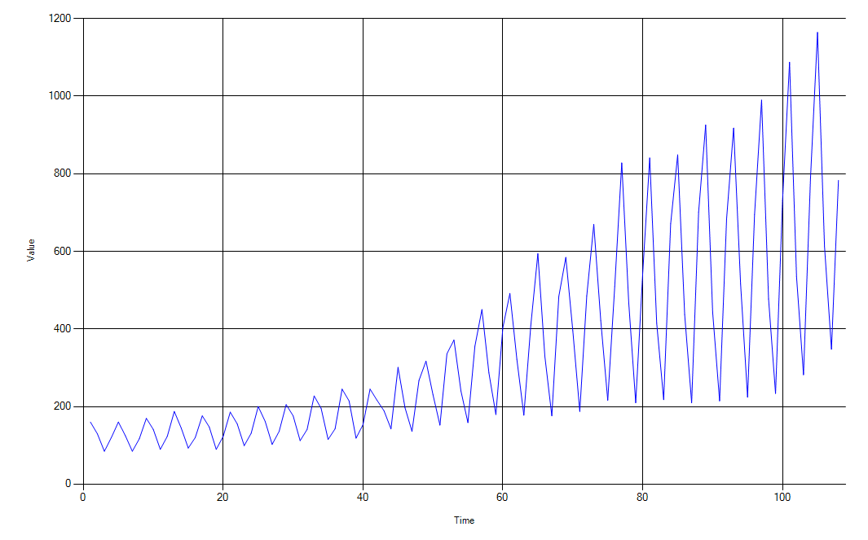
Hình 6.5: Lượng tiêu thụ khí đốt trung bình theo quý tại Anh
Đối với mô hình dùng mạng neuron thuần túy, chúng tôi tiến hành chạy trên các cấu hình sau:
- Dùng giải thuật RPROP với giá trị cập nhập mặc định (∆₀) là 0.1, giá trị cập nhập tối đa (∆_{max}) là 1.0, độ lệch sai số tối thiểu là 0.001, số epoch tối đa lần lượt là 1000 và 1500.
- Dùng giải thuật lan truyền ngược với hệ số học là 0.5, hệ số quán tính là 0.3, độ lệch sai số tối thiểu là 0.001, số epoch tối đa lần lượt là 1000 và 1500.
Mỗi cấu hình trên chúng tôi thực hiện chạy 3 lần và lấy sai số trung bình. Sai số trung bình của cấu hình tốt nhất sẽ dùng làm sai số của mô hình dùng mạng neuron thuần túy.
Đối với mô hình lai giữa mạng neuron với làm trơn lũy thừa, chúng tôi chọn cấu hình cho mạng neuron là cấu hình tốt nhất ở mô hình dùng mạng neuron thuần túy. Mô hình làm trơn lũy thừa sẽ được áp dụng lần theo mô hình có tính nhân lẫn mô hình có tính cộng. Các thông số α, β ,γ cũng được ước lượng theo hai cách là dùng phần mềm R và bằng vét cạn kết hợp với tôi luyện mô phỏng do chúng tôi hiện thực với bước dịch chuyển cho giải thuật vét cạn 0.1 và cho giải thuật tôi luyện mô phỏng là 0.00001. Mỗi cấu hình chúng tôi thực hiện chạy 3 lần và lấy sai số trung bình. Sai số trung bình của cấu hình tốt nhất sẽ dùng làm sai số của mô hình lai giữa mạng neuron với làm trơn lũy thừa.
Đối với mô hình dùng mạng neuron kết hợp với khử mùa và khử xu hướng, chúng tôi tiến hành chạy trên các cấu hình sau:
- Dùng giải thuật RPROP với giá trị cập nhập mặc định (∆₀) là 0.1, giá trị cập nhập tối đa (∆_{max}) là 1.0, độ lệch sai số tối thiểu là 0.0001, số epoch tối đa là 1000. Phương pháp khử mùa là lấy hiệu theo mùa.
- Dùng giải thuật RPROP với giá trị cập nhập mặc định (∆₀) là 0.1, giá trị cập nhập tối đa (∆_{max}) là 1.0, độ lệch sai số tối thiểu là 0.0001, số epoch tối đa là 1000. Phương pháp khử mùa là RTMA.
- Dùng giải thuật lan truyền ngược với hệ số học là 0.5, hệ số quán tính là 0.3, độ lệch sai số tối thiểu là 0.0001, số epoch tối đa là 1000. Phương pháp khử mùa là lấy hiệu theo mùa.
- Dùng giải thuật lan truyền ngược với hệ số học là 0.5, hệ số quán tính là 0.3, độ lệch sai số tối thiểu là 0.0001, số epoch tối đa là 1000. Phương pháp khử mùa là RTMA.
Mỗi cấu hình trên chúng tôi thực hiện chạy 3 lần và lấy sai số trung bình. Sai số trung bình của cấu hình tốt nhất sẽ dùng làm sai số của mô hình dùng mạng neuron kết hợp với khử mùa và khử xu hướng.
Kết quả thực nghiệm:
Mô hình | Cấu hình | Thông số được ước lượng | Sai số dự báo
Mạng neuron nhân tạo(4-4-1) | Giải thuật: RPROP  Số epoch tối đa: 1000.  Độ lệch sai số tối thiểu: 0.001  Hệ số cập nhập mặc định (∆₀): 0.1.  Hệ số cập nhập lớn nhất (∆_{max}): 1. |  | MAE: 239.42  MSE: 79434.4  MAPE: 37.73%
Mô hình mạng neuron nhân tạo(4-4-1) với làm trơn lũy thừa | Mô hình có tính nhân.  Ước lượng α, β ,γ bằng phần mềm R | 𝛼: 0.025262  𝛽: 1  𝛾 : 0.715679  ω: 0.208328 | MAE: 31.23  MSE: 2703.017  MAPE: 3.52%
Mạng neuron nhân tạo(4-4-1) kết hợp với khử mùa | Giải thuật: lan truyền ngược  Số epoch tối đa: 1000.  Độ lệch sai số tối thiểu: 0.0001  Hệ số học: 0.5.  Hệ số quán tính: 0.3.  Giải thuật khử mùa:lấy hiệu theo mùa.  Giải thuật khử xu hướng: lấy hiệu. |  | MAE: 25.49  MSE: 1423.97  MAPE: 3.25%
Bảng 6.5: Kết quả thực nghiệm cho chuỗi lượng tiêu thụ khí đốt trung bình theo quý tại Anh
Qua kết quả thực nghiệm trên 5 bộ dữ liệu ta thấy rằng mạng neuron nhân tạo không thể đưa ra kết quả dự báo chính xác cho các chuỗi thời gian có tính mùa và tính xu hướng. Trong khi đó hai mô hình cải tiến của nó: mô hình mạng neuron nhân tạo kết hợp với làm trơn lũy thừa và mô hình mạng neuron nhân tạo kết hợp với khử mùa, khử xu hướng cho ra kết quả dự báo khá chính xác.
Chúng tôi cũng nhận thấy rằng mô hình mạng neuron nhân tạo kết hợp với khử mùa và khử xu hướng đưa ra dự báo ít chính xác hơn mô hình lai giữa mạng neuron nhân tạo với mô hình làm trơn hàm mũ trong hai bộ dữ liệu mật độ khí cacbonic trong khí quyển và số hành khách của hãng hàng không Pan Am nhưng cho kết quả chính xác hơn trong các bộ dữ liệu còn lại. Hai chuỗi thời gian mật độ khí cacbonic trong khí quyển và số hành khách của hãng hàng không Pan Am là hai chuỗi thời gian có tính mùa và tính xu hướng biến đổi một cách đều đặn, nghĩa là sự biến đổi giữa các chu kỳ liên tiếp nhau diễn ra đều đặn với độ thay đổi biên độ gần như không đổi theo thời gian và không có sự đột biến giữa các chu kỳ. Trong khi đó với chuỗi số người chết trung bình do bệnh phổi ở Anh có sự biến đổi đội ngột ở chu kỳ thứ ba so với các chu kỳ khác, chuỗi doanh số bán hàng của cửa hàng lưu niệm có sự biến đổi đột ngột ở chu kỳ thứ sáu và thứ bảy so với các chu kỳ trước, chuỗi lượng khí đốt tiêu thụ ở Anh có sự biến đổi đột ngột biên độ ở nửa sau của chuỗi. Từ đó chúng tôi cho rằng mô hình mạng neuron nhân tạo kết hợp với khử mùa và xu hướng thính hợp với những chuỗi thời gian có mùa và xu hướng mà có sự biến đổi đột ngột ở các chu kỳ, trong khi đó mô hình lai giữa mạng neuron nhân tạo với làm trơn lũy thừa sẽ thích hợp hơn với những chuỗi mà sự biến đổi giữa các chu kỳ liên tiếp là đều đặn với độ thay đổi biên độ ít biến đổi theo thời gian.
Trong điều kiện thời gian của luận văn và sự không sẵn có nhiều bộ dữ liệu, chúng tôi chưa thể chạy trên thật nhiều bộ dữ liệu để đưa ra một thống kê đáng tin cậy hơn nên điều khẳng định trên nên được xem là một giả thuyết rút ra từ một số thực nghiệm ban đầu.

KẾT LUẬN

ĐÁNH GIÁ KẾT QUẢ

Những công việc làm được
Trong quá trình thực hiện đề tài, chúng tôi đã làm được những công việc sau:
- Tìm hiểu các mô hình áp dụng mạng Neuron Network để dự báo đối với dữ liệu chuỗi thời gian nói chung và dữ liệu chuỗi thời gian có tình mùa và tính xu hướng nói riêng.
- Tìm hiểu các phương pháp khử mùa và khử xu hướng đối với dữ liệu chỗi thời gian như: khử xu hướng bằng phương pháp lấy hiệu, khử xu hướng bằng phương pháp tuyến tính, lấy hiệu theo mùa, khử mùa bằng phương pháp RTMA.
- Tìm hiểu các kĩ thuật làm trơn lũy thừa như: làm trơn lũy thừa giản đơn, làm trơn lũy thừa Holt, làm trơn lũy thừa Winter. Ngoài ra, tiến hành nghiên cứu và tìm ra phương pháp ước lượng các hệ số trong kĩ thuật làm trơn lũy thừa Winter bằng việc kết hợp Brute Force và phương pháp tìm kiếm Simulated Annealing.
- Tìm hiểu phương thức sử dụng R trong chương trình C#.NET
- Nghiên cứu việc kết hợp hai kĩ thuật: khử mùa, khử xu hướng và làm trơn lũy thừa với mạng Neuron Network nhằm tiền hành dự báo đối với dữ liệu chuỗi thời gian, đặc biệt là dữ liệu chuỗi thời gian có tính mùa và xu hướng.
- Tiến hành hiện thực hai mô hình dự báo từ các nghiên cứu trên.
- Tiến hành chạy thực nghiệm với năm bộ dữ liệu thực tế và đánh giá, kiểm chứng tính đúng đắn của cơ sở lý thuyết cũng như quá trình hiện thực.

Những đúc kết về mặt lý luận
Đối với mô hình lai:
- Mô hình nhân và mô hình cộng trong kĩ thuật làm trơn lũy thừa có kết quả phù hợp cho từng trường hợp cụ thể. Mô hình cộng tỏ ra hiệu quả hơn mô hình nhân đối với các chuỗi dữ liệu có tính mùa với biên độ mùa ổn định, trong khi mô hình nhân phù hợp với các chuỗi dữ liệu có tính mùa với biên độ mùa biến đổi.
- Trọng số lai giữa mạng neuron nhân tạo và mô hình làm trơn lũy thừa có giá trị phụ thuộc vào kết quả huấn luyện của mạng neuron và tính chất của chuỗi dữ liệu. Nếu chuỗi dữ liệu có tính mùa và xu hướng rõ, ít giá trị ngoại lai thì trọng số lai sẽ nghiên về phía mô hình làm trơn hay mô hình làm trơn chiếm ưu thế trong mô hình lai này.
- Kết quả ước lượng ba tham số trong mô hình làm trơn lũy thừa dựa trên việc kết hợp giải thuật Brute Force và Simulating Annealing có kết quả tốt hơn kết quả lấy được từ R. Điều này là do việc khởi tạo đối với mô hình làm trơn lũy thừa trong hiện thực của chúng tôi khác với R.
Đối với mô hình khử mùa kết hợp mạng neuron:
- Việc lựa chọn phương pháp khử mùa, khử xu hướng phụ thuộc vào tính chất của chuỗi dữ liệu. Trong quá trình thực nghiệm, đối với các chuỗi dữ liệu ở 6.2.1, 6.2.2, 6.2.3, 6.2.5 thì việc kết hợp lấy hiệu khử mùa với lấy hiệu khử xu hướng và khử xu hướng tuyến tính với khử mùa với RTMA tỏ ra khá hiệu quả. Nhưng đối với chuỗi dữ liệu ở 6.2.4, hai cách khử này đều cho kết quả không tốt (với MAPE khá lớn), trong khi sử dụng việc kết hợp chéo: lấy hiệu khử xu hướng với khử mùa bằng RTMA và lấy hiệu khử mùa với khử xu hướng tuyến tính tỏ ra khá hiệu quả.
Nhìn chung, cả hai mô hình đều tỏ ra khá hiệu quả đối với dữ liệu có tính mùa và tính xu hướng. Kết quả thực nghiệm từ năm bộ dữ liệu đều khá tốt.

Mặt hạn chế
Đối với mô hình lai, việc khởi tạo các thông số ban đầu trong mô hình làm trơn lũy thừa còn hạn chế. Kết quả làm trơn sẽ không được như mong đợi nếu chuỗi dữ liệu quá ngắn hoặc có nhiều nhiễu.
Do mục đích của việc hiện thực chương trình chỉ dành cho mục đích thực nghiệm, kiểm tra cơ sở lý thuyết nên giao diện còn nhiều hạn chế, có đôi phần khó sử dụng.

HƯỚNG PHÁT TRIỂN
Đối với mô hình lai, nghiên cứu cải tạo phương thức khởi tạo đối với mô hình làm trơn lũy thừa để có thể giải quyết bài toán trong nhiều trường hợp hơn.
Đối với mô hình khử mùa, khử xu hướng kết hợp mạng neuron, tìm hiểu thêm các phương pháp khử mùa, khử xu hướng khác như X11, làm trơn lũy thừa để tích hợp vào chương trình.

TÀI LIỆU THAM KHẢO
[1] J. E. Hanke, D. W. Wichenrn. Business Forcasting, Pearson Prentice Hall, ISBN 0-13-141290-6, 2005.
[2] T. M. Mitchell. Machine Learning, McGraw-Hill Science/ Engineering/ Math, ISBN 0070428077, 1997.
[3] Trần Đức Minh. Luận văn thạc sĩ Mạng Neural Truyền Thẳng Và Ứng Dụng Trong Dự Báo Dữ Liệu. Đại học quốc gia Hà Nội, 2002
[4] M. Riedmiller, H. Braun. A Direct Adaptive Method For Faster Backpropagation Learning: The RPROP Algorithm. Proceedings of the IEEE International Conference on Neural Networks, pages 586-591, 1993.
[5] M. Riedmiller. Advanced Supervised Learning In Multi-layer Perceptrons – From Backpropagation To Adaptive Learning Algorithms. Int. Journal of Computer Standards and Interfaces, 1994.
[6] T. Kolarik, G. Rudorfer. Time Series Forecasting Using Neural Networks. ACM Sigapl Apl Quote Quad, vol. 25, no. 1, pages 86-94, 1994.
[7] I. Kaastra, M. Boyd. Designing A Neural Network For Forecasting Financial And Economic Time Series. Neurocomputing, 10, pages 215-236, 1996.
[8] G. Zhang, M. Y. Hu. Neural Network Forecasting Of The British Pound/US Dollar Exchange Rate. Omega, International Journal of Management Science, 26, pages 495-506, 1998.
[9] G. Zhang, M. Qi. Neural Network Forecasting For Seasonal And Trend Time Series. European Journal of Operational Research 160, pages 501-514, 2005.
[10] G. Zhang, M. Qi.Trend Time-Series Modeling And Forecasting With Neural Networks. IEEE Transactions on Neural Network, vol. 19, no. 5, pages 808-816, 2008.
[11] G. Zhang, D. M. Kline. Quaterly Time-Series Forecasting With Neural Networks. IEEE Transactions on Neural Network, vol. 18, no. 6, pages 1800-1814, 2007.
[12] F. Virili, B. Freisleben. Preprocessing Seasonal Time Series For Improving Neural Network Predictions. Proceesings of CIMA 99 Computational Intelligence Methods and Applications, Rochester-NY, pages 622-628, 1999.
[13] K. Lai, L. Yu, S. Wang, W. Huang. Hybridizing Exponential Smoothing And Neural Network For Financial Time Series Predication. ICCS’06 Proceedings of the 6th international conference on Computional Science, vol. 4, pages 493-500, 2006.
[14] The R Project for Statistical Computing at http://www.r-project.org.
[15] StatConn at http://rcom.univie.ac.at.
[16] http://stat.ethz.ch/R-manual/R-patched/library/stats/html/HoltWinters.html.

Phụ lục A
Bảng thuật ngữ Anh-Việt

Activation Function |  |  |  | Hàm kích hoạt
Artificial Neural Network |  |  |  | Mạng neuron nhân tạo
Autocorrelation |  |  |  | Hệ số tự tương quan
Autocorrelation Function |  |  |  | Hàm tự tương quan
Backpropagation Algorithm |  |  |  | Giải thuật lan truyền ngược
Batch Learning |  |  |  | Học theo bó
Bias |  |  |  | Độ lệch
Cyclical |  |  |  | Tính chu kỳ
Decision Surface |  |  |  | Mặt quyết định
Delta Rule |  |  |  | Luật delta
Differencing |  |  |  | Lấy hiệu
Exponential Smoothing |  |  |  | Làm trơn theo hàm mũ
Feed-forward neural network |  |  |  | Mạng truyền thẳng
Global Minimum |  |  |  | cực tiểu toàn cục
Global Strategy |  |  |  | chiến lược toàn cục
Gradient |  |  |  | Độ dốc
Gradient Descent |  |  |  | Giảm độ dốc
Hyperplane |  |  |  | Siêu phẳng
Incremental Gradient Descent |  |  |  | Giảm độ dốc tăng cường
Irregular |  |  |  | Tính bất quy tắc
Learning By Epoch |  |  |  | Học theo epoch
Learning By Pattern |  |  |  | Học theo mẫu
Learning Rate |  |  |  | Hệ số học
Least Absolute Deviation |  |  |  | Độ lệch tuyệt đối nhỏ nhất
Linear Detrend |  |  |  | Khử xu hướng tuyến tính
Linear Unit |  |  |  | Đơn vị tuyến tính
Linearly Separable |  |  |  | Khả phân tuyến tính
Local Minimum |  |  |  | Tối ưu cục bộ
Local Strategy |  |  |  | Chiến lược cục bộ
Mean Absolute Errors |  |  |  | Trung bình tuyệt đối lỗi
Mean Squared Errors |  |  |  | Trung bình bình phương lỗi
Measurable Function |  |  |  | Hàm khả đánh giá
Momentum Term |  |  |  | Hệ số quán tính
Online Learning |  |  |  | Học trực tuyến
Oscillation |  |  |  | Giao động
Overall Error |  |  |  | Lỗi tổng thể
Overfitting |  |  |  | Quá khớp
Pattern Set |  |  |  | Tập mẫu
Percentage Differences |  |  |  | Hiệu phần trăm
Perceptron Training Rule |  |  |  | Luật huấn luyện perceptron
Probability Distribution |  |  |  | Phân bố xác suất
Random Variable |  |  |  | Biến ngẫu nhiên
Recurrent Neural Network |  |  |  | Mạng hồi quy
Seasonal |  |  |  | Tính mùa
Seasonal Differencing |  |  |  | Lấy hiệu theo mùa
Sigmoid Unit |  |  |  | Đơn vị sigmoid
Sum Of Squared Errors |  |  |  | Tổng bình phương lỗi
Supervised Learning |  |  |  | Học có giám sát
Synapse |  |  |  | Khớp thần kinh
Thresholds |  |  |  | Phân ngưỡng
Time Series |  |  |  | Chuỗi thời gian
Training Algorithm |  |  |  | Giải thuật huấn luyện
Training Error Function |  |  |  | Hàm lỗi
Trend |  |  |  | Tính xu hướng
Unsupervised Learning |  |  |  | Học không có giám sát
Unthresholded Perceptron |  |  |  | Perceptron không phân ngưỡng

Phụ lục B
Hướng dẫn sử dụng chương trình thực nghiệm

B.1. Chương trình hiện thực mô hình lai

B.1.1. Môi trường sử dụng và cài đặt
Chương trình này được chúng tôi hiện thực bằng ngôn ngữ lập trình C#, trên nền .NET framework 4.0 với bộ hỗ trợ lập trình Visual C# 2010 Express.
Để thực hiện việc sử dụng chương trình này của chúng tôi, các bạn cần phải đảm bảo các điều sau:
- Cài đặt .Net framework 4.0
- Cài đặt chương trình RAndFriends phiên bản 3.2. Việc cài đặt nên đường thực hiện theo các cấu hình mặc định để đảm bảo hai chương trình có thể tương tác tốt nhất có thể. Trong quá trình cài đặt này, chương trình R sẽ được cài đặt với phiên bản là 2.15.1. Do vậy kết quả của chương trình đối với phần chạy trên R sẽ tương ứng với phiên bản này
Sau khi khởi động chương trình, ta sẽ có màn hình sau:
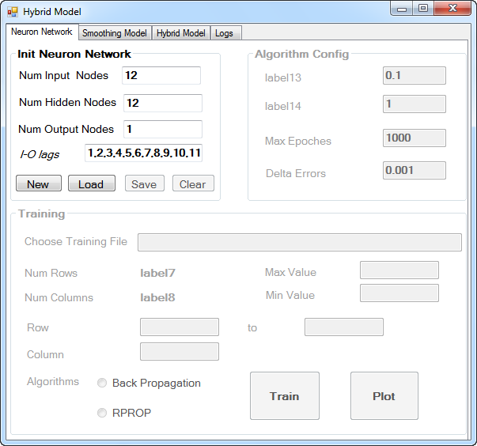

B.1.2. Thực hiện huấn luyện
Để thực hiện việc huấn luyện, ta tiến hành ba bước sau
- Huấn luyện mạng Neuron
- Huấn luyện mô hình làm trơn lũy thừa
- Huấn luyện mô hình lai
Huấn luyện mạng Neuron
- Khởi tạo thông số mạng hoặc load một file cấu hình mạng có sẵn
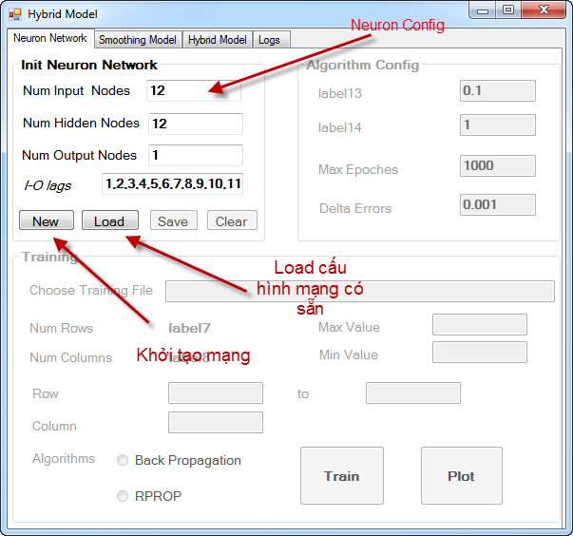
- Load file dữ liệu huấn luyện, chọn giải thuật và cấu hình các thong số cho giải thuật
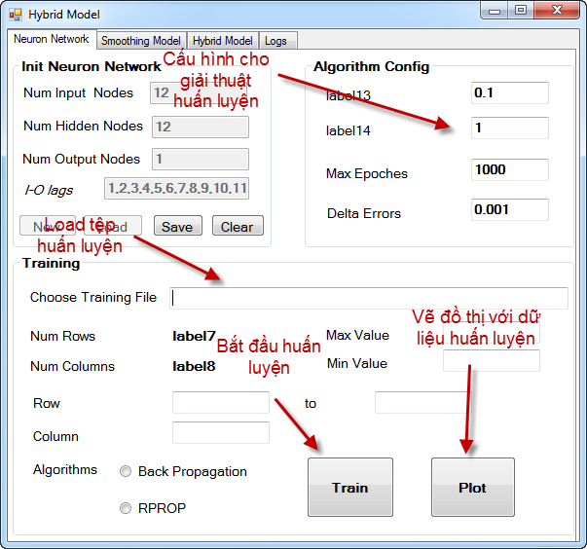
- Đây là màn hình kết quả sau khi thực hiện huấn luyện đối với mạng Neuron
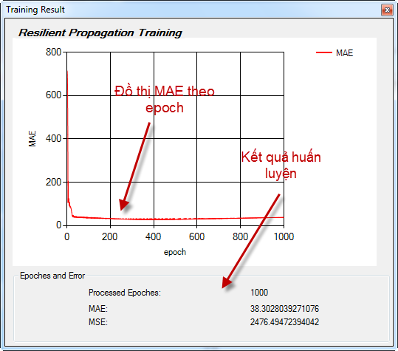
- Màn hình Log trong quá trình huấn luyện
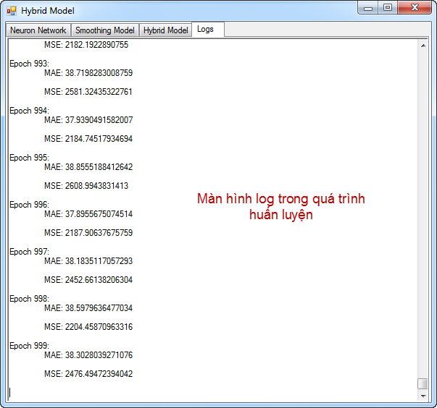
Huấn luyện mô hình làm trơn lũy thừa
- Load file dữ liệu (nếu trước đó đã thực hiện load file dữ liệu ở bước huấn luyện mạng Neuron thì ở bước này ta không cần load lại, chỉ cần cấu hình các thống số)
- Chọn phương pháp ước lượng (có 4 phương pháp chính: sử dụng R, Brute Force, Simulated Annealing, Steepest Ascent, ở mỗi phương pháp này ta có thể chọn mô hình đi kèm là mô hình nhân hay mô hình cộng). Màn hình cài đặt phương pháp ước lượng như sau
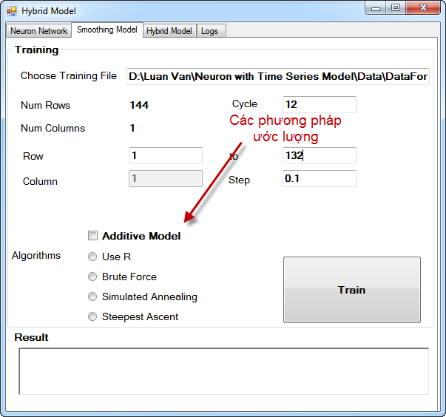
- Và đây là kết quả sau khi ước lượng
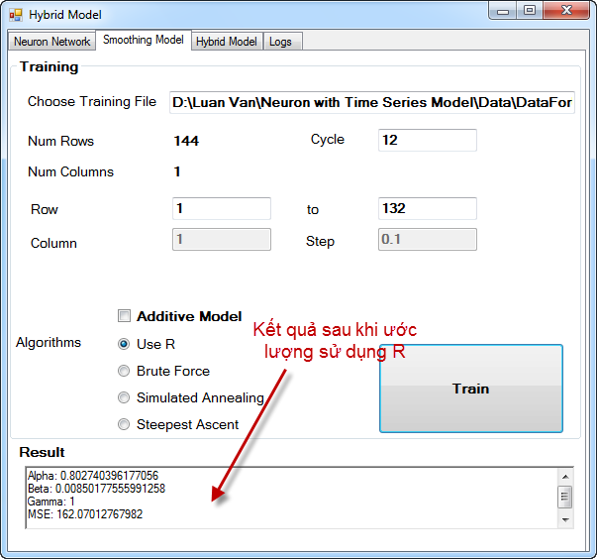
Huấn luyện mô hình lai
- Tương tự phần này phần load dữ liệu đã được định bởi hai phần kia (các bạn cũng có thể đối file này, tuy nhiên kết quả có thể sẽ không được như mong đợi)
- Tiến hành ước lượng trọng số lai. Màn hình chương trình tại bươc nay
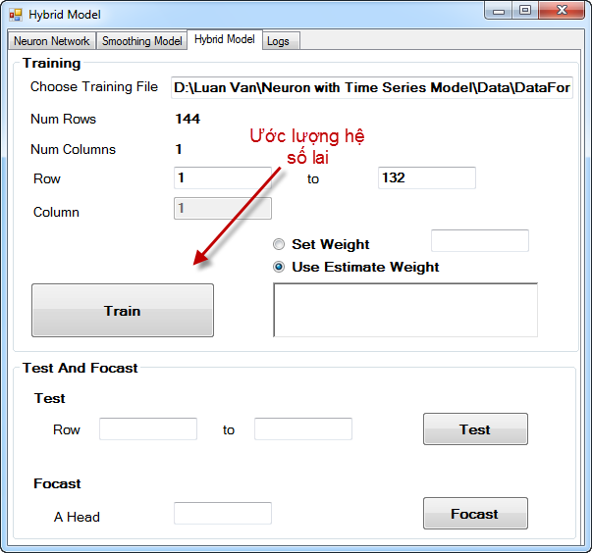
- Và đây là kết quả sau khi thực hiện ước lượng
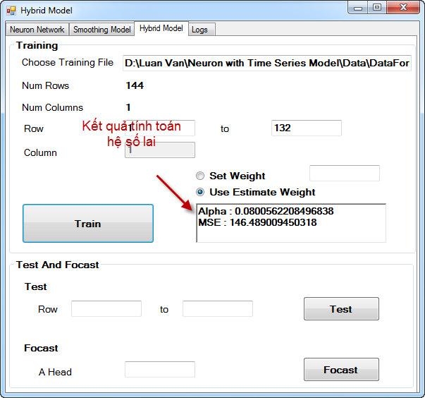
- Tuy nhiên, các bạn có thể định trọng số này tại khung Set Weight. Tuy nhiên, MSE sẽ không là tốt nhất đối với tập huấn luyện.

B.1.3. Thực hiện kiểm tra
Sau khi thực hiện luấn luyện và có nhu cầu đánh giá kết quả huấn luyện, các bạn cần phải cài đặt phạm vi thực hiện kiểm tra.
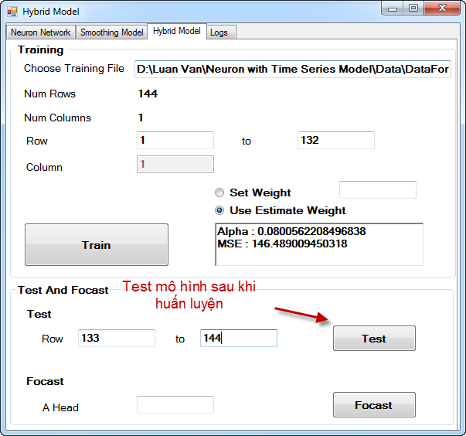
Kết quả kiểm tra sẽ như sau
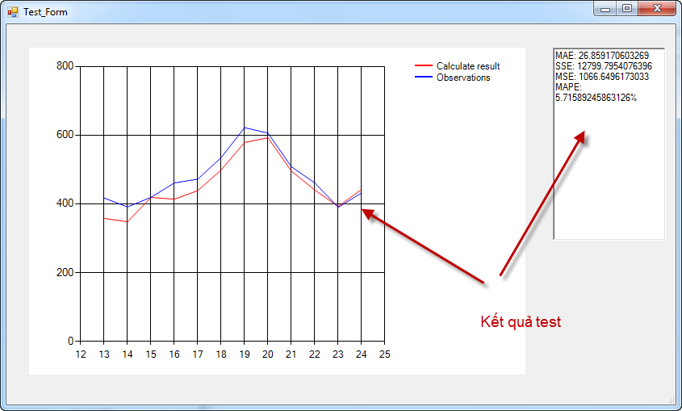

B.1.4. Thực hiện dự báo
Sau khi huấn luyện, nếu có như cầu dự báo, bạn cần phải cài đặt số lượng thời đoạn muốn dự báo như hình sau
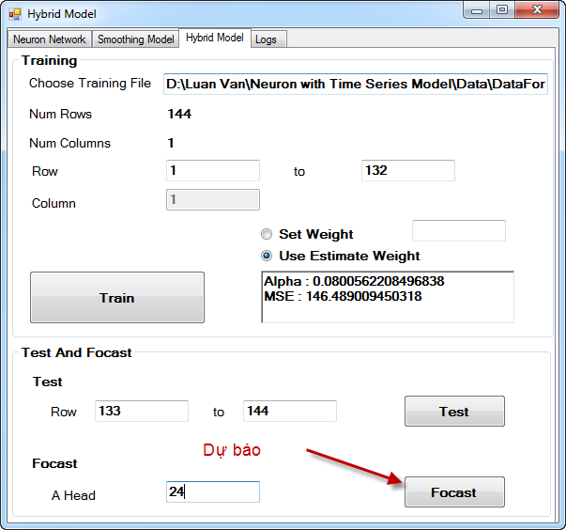
Kết quả sẽ như sau
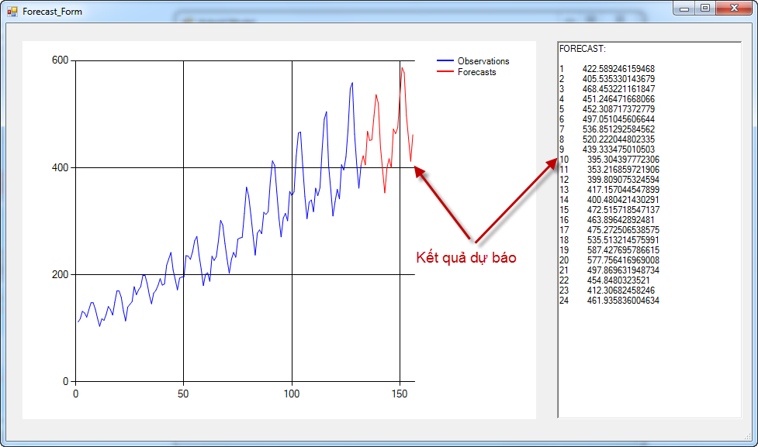

B.2. Chương trình hiện thực mô hình khử mùa

B.2.1. Môi trường cài đặt và sử dụng
Chương trình này toàn bộ do chúng tôi hiện thực và thiết kế bằng ngôn ngữ C# trên nền .Net framework 4.0. Vì thế, để có thể chạy được chương trình, các bạn chỉ cần cài đặt phiên bản .Net framework 4.0
Giao diện khởi động chương trình như sau:
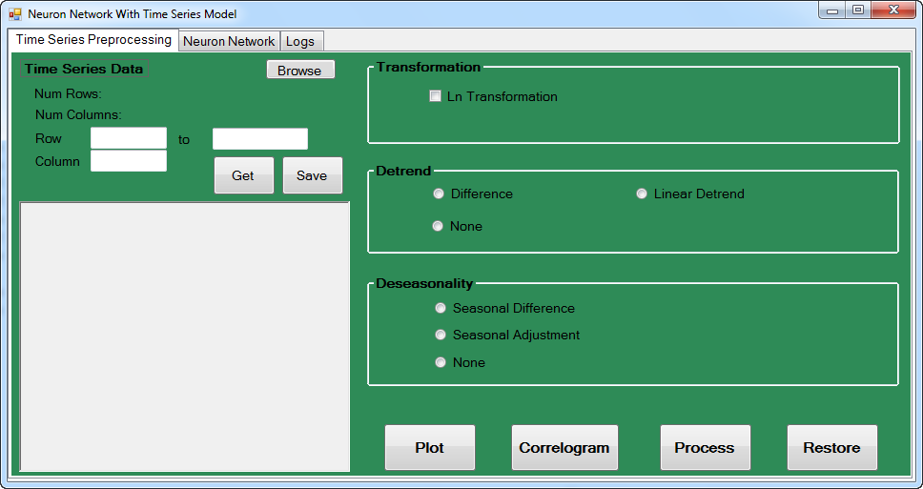

B.2.2. Thực hiện huấn luyện
Để thực hiện huấn luyện ta tiến hành các bước sau:
- Kiểm tra dữ liệu để chọn phương pháp khử mùa và xu hướng hợp lý nhất
- Thực hiện huấn luyện mạng Neuron với các phương pháp khử đã chọn
Kiểm tra dữ liệu: để thực hiện việc này, chúng tôi cung cấp cho người sử dụng tab preprocessing. Ở tab này, người sử dụng có thể load tập dùng cho huấn luyện, thức hiện các pháp khử hỗ trợ sau đó vẽ biểu đồ và đồ thị tương quan. Từ đó, người sử dụng có thể chọn được phương pháp khử hợp lý nhất.
Giao diện vừa mới khởi động:
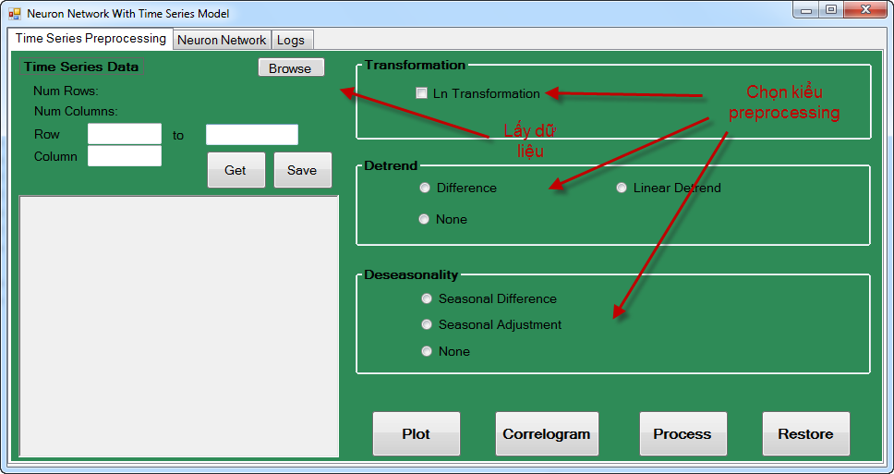
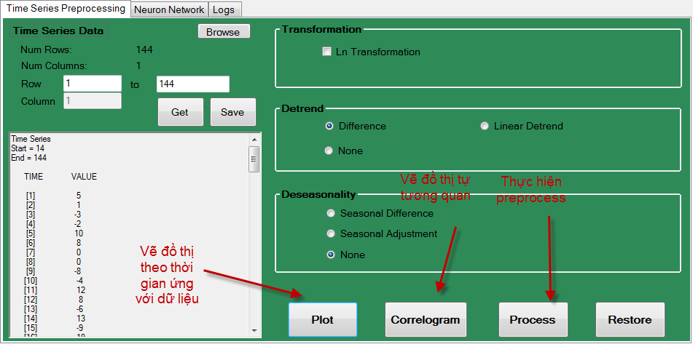
Tiến hành load dữ liệu và chọn phương thức khử
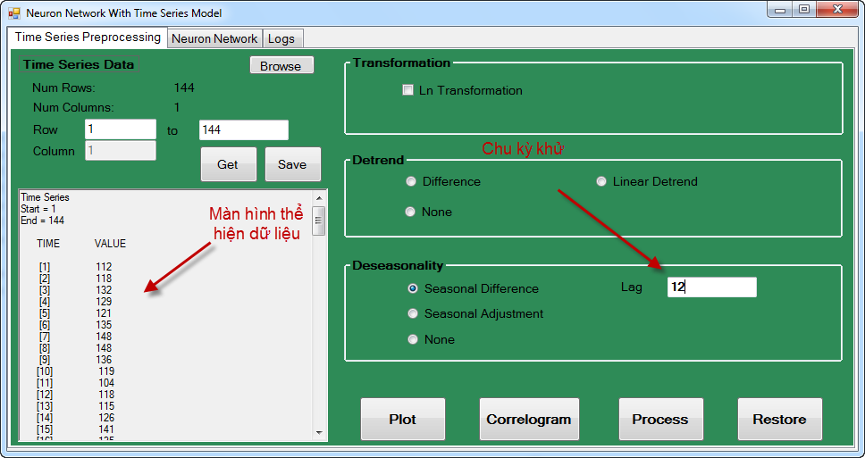
Thực hiện huấn luyện mạng: khởi tạo thông số và chọn phương pháp khử
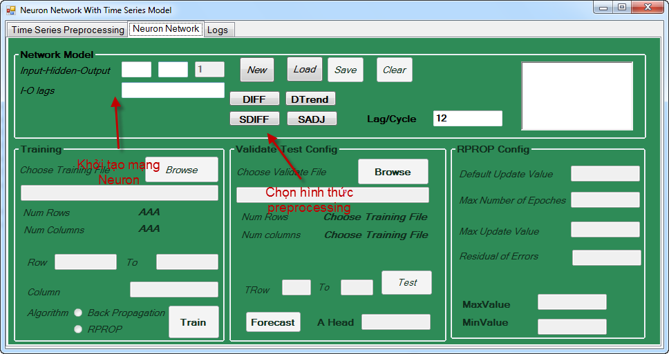
Load dữ liệu huấn luyện và cài đặt thông số cho giải thuật
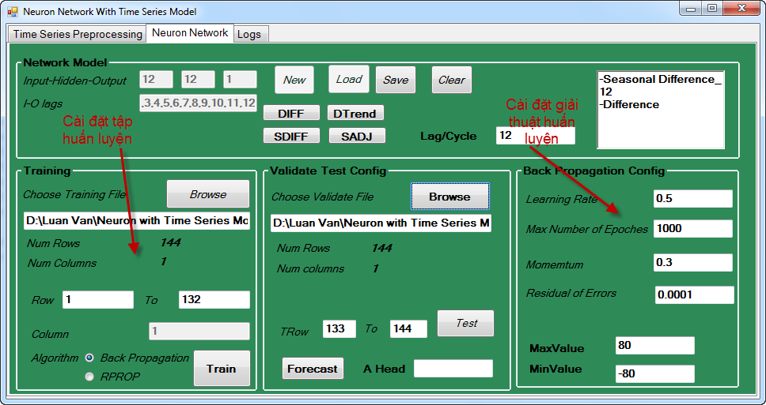
Tiến hành huấn luyện, ta sẽ được kết quả như sau:
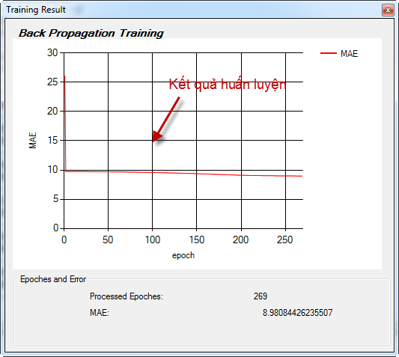

B.2.3. Thực hiện kiểm tra và dự báo
Cài đặt thông số kiểm tra và dự báo
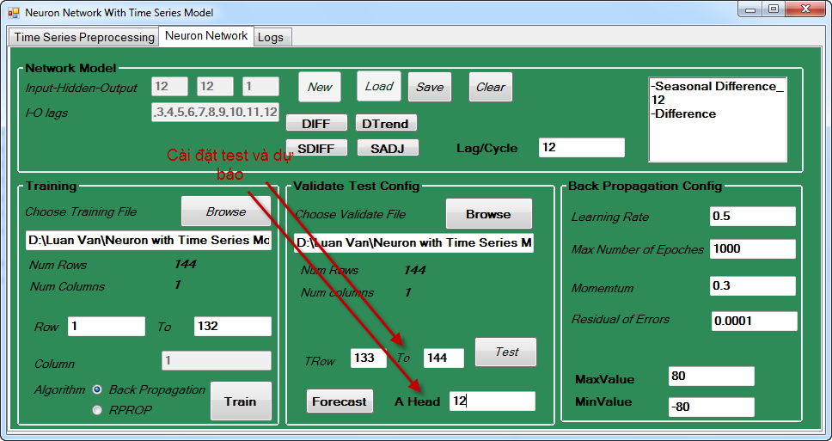
Kết quả kiểm tra như sau:
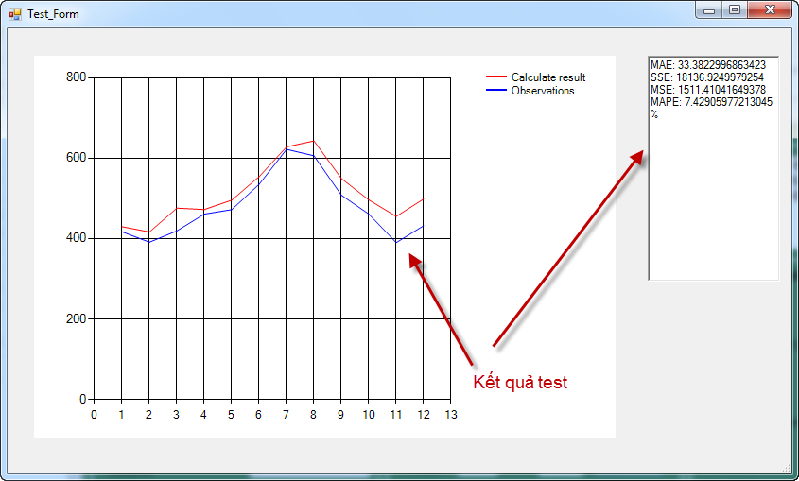Kết quả dự báo như sau:
